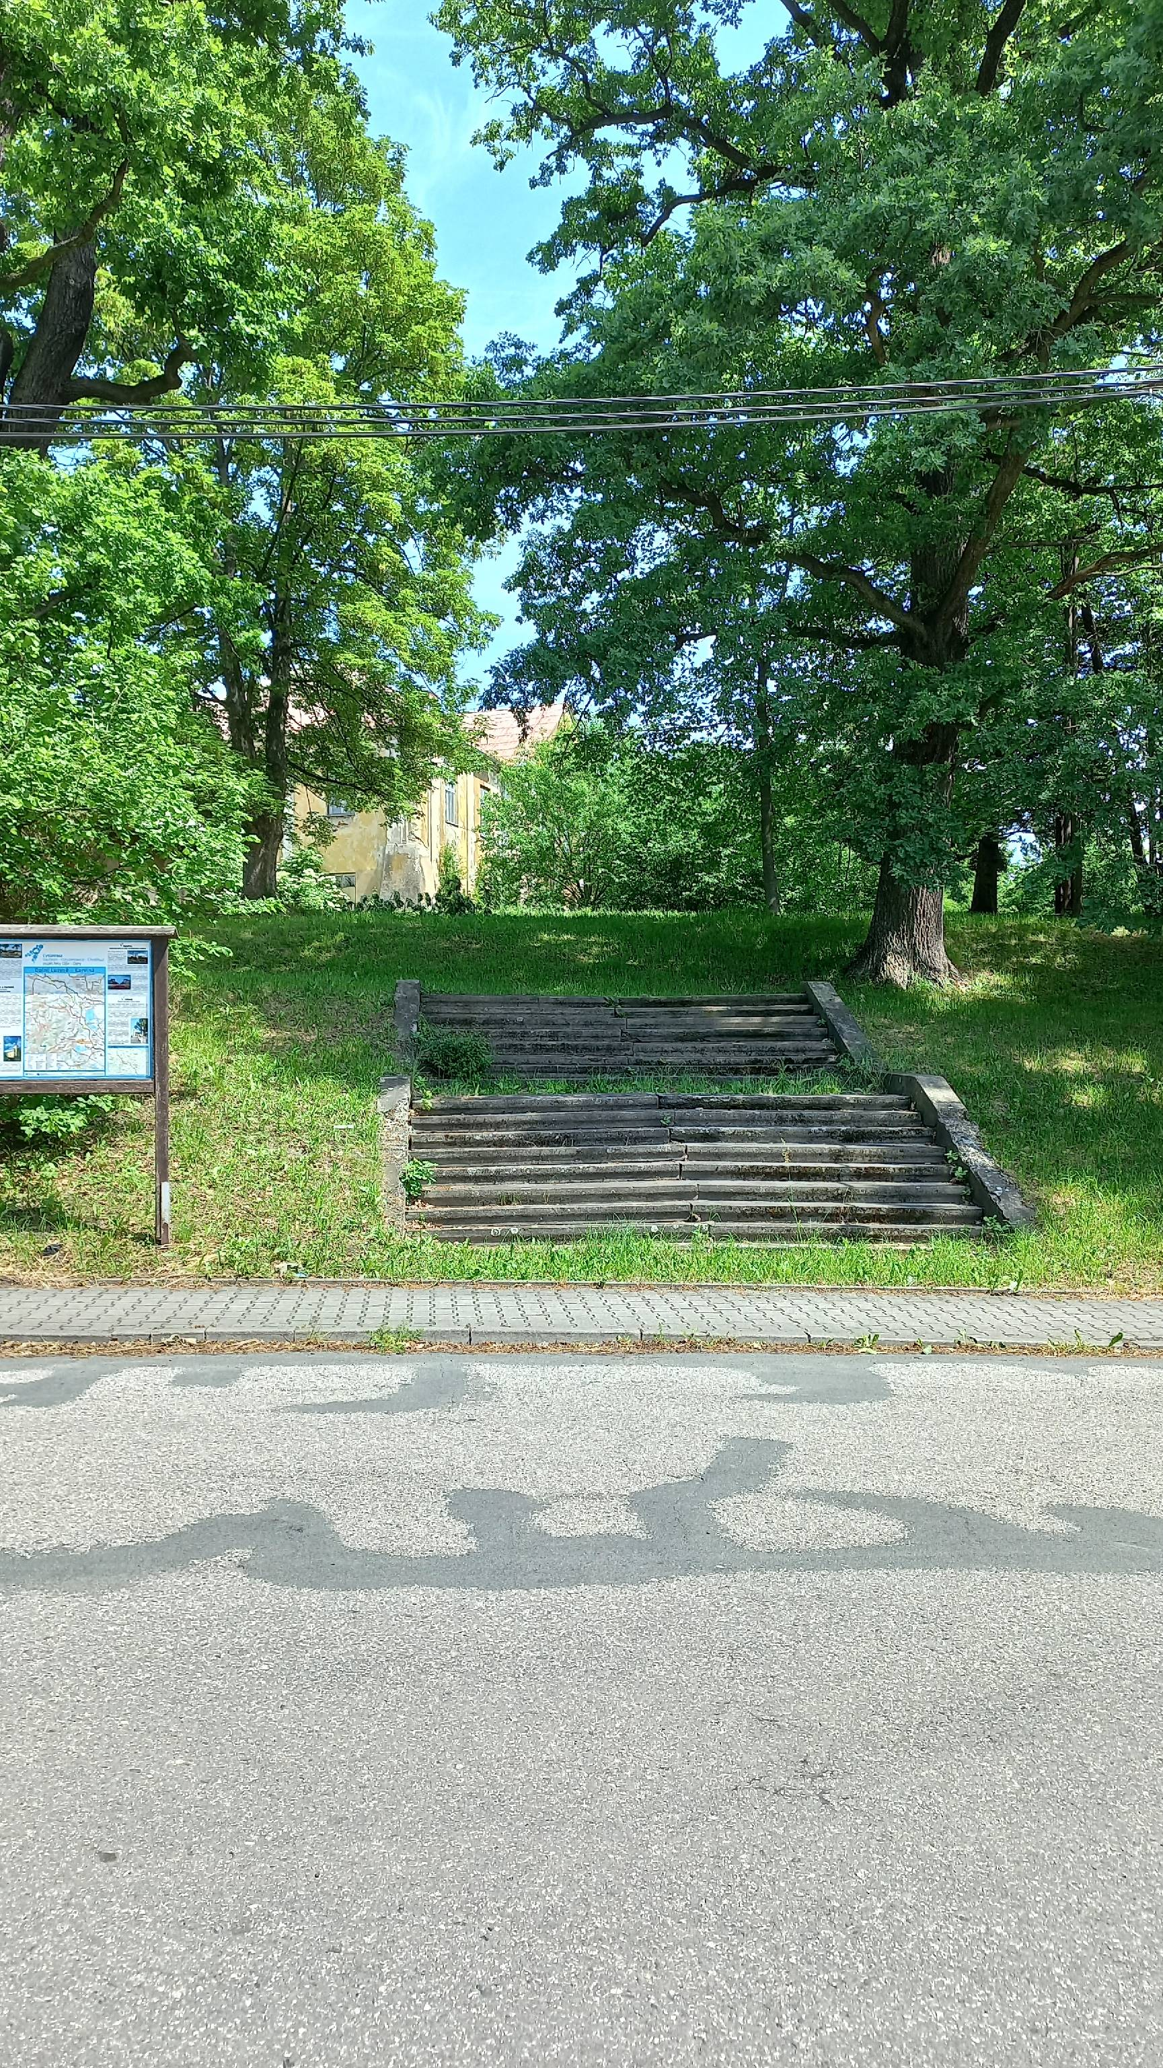
Environmentální centrum
ZÁMEK DOUBRAVA

DEFINICE OBSAHOVÉ NÁPLNĚ NOVĚ ZŘÍZENÉHO VZDĚLÁVACÍHO CENTRA

CENTRUM REGIONÁLNÍ A ENVIRONMENTÁLNÍ VÝCHOVY A VZDĚLÁVÁNÍ – ZÁMECKÝ DVŮR DOUBRAVA
Projekt se zaměřuje na vybudování centra regionální a environmentální výchovy a vzdělávání, které bude vycházet ze specifických potřeb obyvatel pohornické krajiny Karvinska. Jeho jedinečnost bude spočívat zejména v zasazení centra a jeho působnosti přímo do území silně ovlivněného hlubinnou těžbou černého uhlí, ale přitom stále s géniem loci zemědělské krajiny („kontrasty“ v pohornické krajině), ve výchovně-vzdělávacích činnostech zaměřených na aktivní seznamování se s bohatou kulturou a historií regionu a dovednostmi našich předků („kořeny“ pro lidi žijící v pohornické krajině), v provozu šetrném vůči životnímu prostředí a v nízkoenergetickém standartu se začleněním využívaných prvků ve výchově a vzdělávání jako příkladů dobré praxe („vize“ nejen pro pohornickou krajinu) a ve venkovních badatelsky orientovaných výchovně-vzdělávacích aktivitách přímo v pohornické krajině s řadou přírodních a krajinných fenoménů („poznávání a obdivování“ pohornické krajiny).
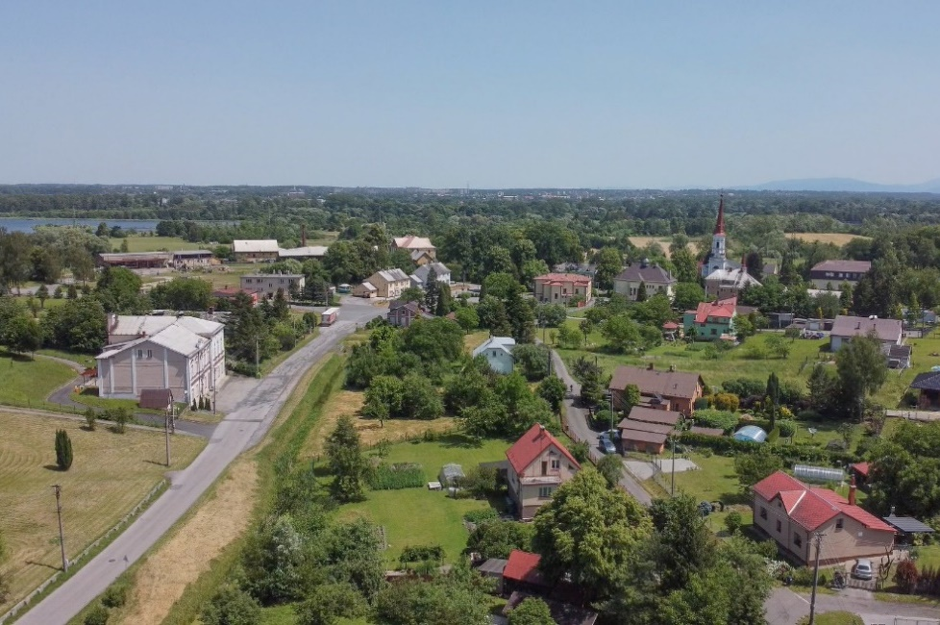
Centrum obce Doubrava si zachovalo jedinečnou a neopakovatelnou atmosféru –
vévodí mu zámecký dvůr. Pravda, málokdo o existenci zámku ví … To se ovšem může brzy změnit!
CO SE CHYSTÁ?
Budova zámku
Dominantu areálu dvora v Doubravě představuje památkově chráněná budova barokního zámku z 18. století. Těžiště celého projektu spočívá právě v rekonstrukci tohoto objektu, který bude zároveň plnit ústřední roli v zamýšleném záměru vybudovat zde centrum regionální a environmentální výchovy a vzdělávání.
Přízemní místnosti jsou zaklenuty zrcadlovou klenbou a dokonale tak vytvářejí dobovou (historizující) atmosféru místa. Toho lze v rámci projektu plně využít a tak se jednotlivé místnosti promění v zámeckou dobovou kuchyni s kamny (výukové programy zaměřené například na ukázky přípravy tradičních pokrmů, velikonočního či vánočního pečení, nebo povídání u kamen o bylinkách, které budou růst v zámecké bylinkové zahrádce), třídu venkovské školy (nepůjde o pouhé dobové ukázky psaní či „trestání“ žáků; koncept venkovského učitele z přelomu 19. a 20. století toho nabízí mnohem více - kromě žáků se rovněž stará například o včely a sad). Nebudou zde chybět rovněž místnosti věnované řemeslům našich babiček a dědečků (dobové „soft“ dílny) – dílny zaměřené například na předení či tkaní, na práci s kůží, které ožijí nejen v rámci výukových programů, ale také během besed či kurzů pro širší veřejnost.
Přízemí může ale stejně tak sloužit jako prohlídkový okruh pro návštěvníky v rámci tzv. „muzea bez provázků“ (aneb sahat na exponáty se doporučuje). V přízemí bude umístěna expozice připomínající původní majitele zámku, rod Mattencloitů. Byl to právě Richard Mattencloit (1759-1837), kdo nechal zámek vystavět a pokoušel se zde o těžbu uhlí, úspěšný byl však až jeho syn. Mattencloitové budou sehrávat významnou roli v příběhu vznikajícího centra regionální a environmentální výchovy a vzdělávání. Byli podnikaví a měli vizi. Čemu by se na svém panství v krajině Karvinska věnovali dnes, kdyby zámek na začátku 20. století neprodali?
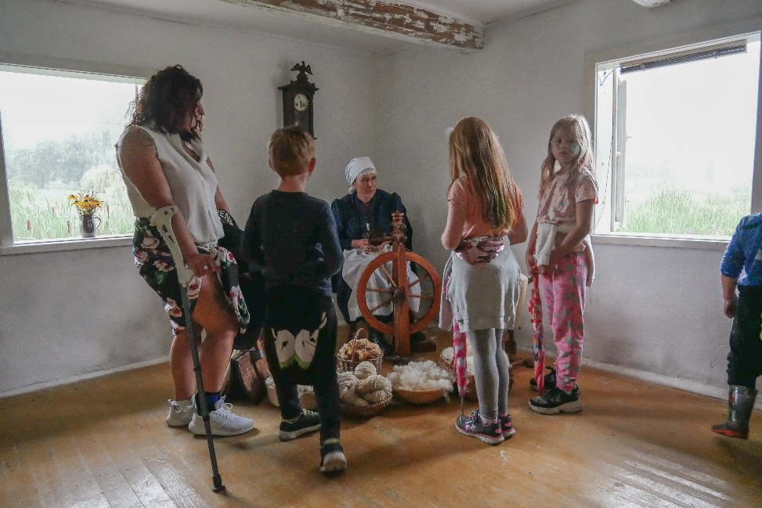
Malá Doubravská dřevěnka už nyní poskytuje ochutnávky toho,
co si budou moci „malí“ i „velcí“ vyzkoušet na vlastní kůži ve velkém na zámku.
V prvním patře se klenuté stropy nedochovaly, jsou ploché. První patro tak umožňuje zcela jinou dimenzi výchovně-vzdělávacích akcí a jiný styl práce s veřejností. Odpovídat tomu bude nejen vstupní místnost s expozicí věnovanou proměnám pohornické krajiny Karvinska s relaxační zónou, ale také moderní přednášková místnost, přírodovědná laboratoř či knihovna s besednicí u kulatého stolu.
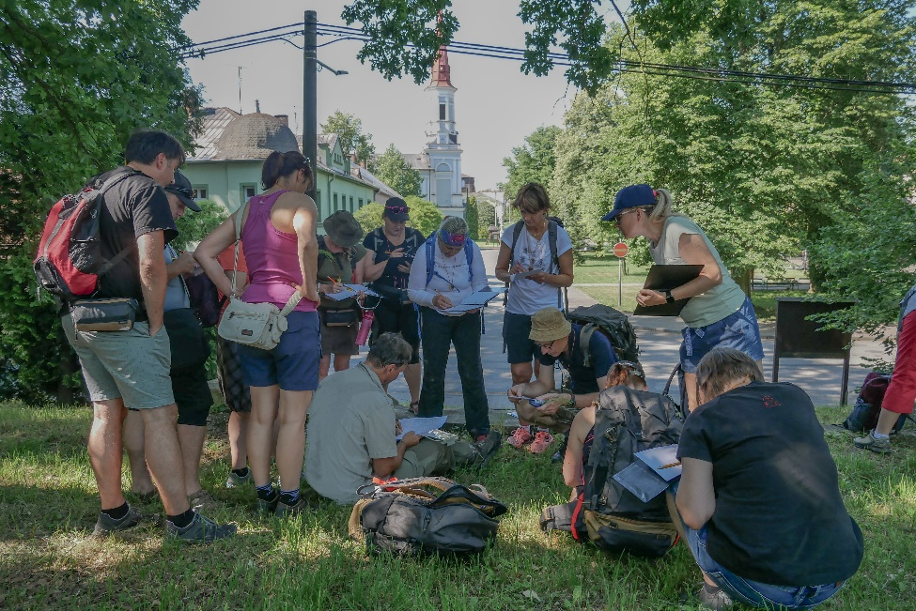
Přírodovědné expedice do pohornické krajiny jako jedna z náplní centra.
To je ono! Vždyť krajina v okolí Doubravy má toho tolik co nabídnout!
Naše současná společnost stojí na základech, které položili naši předkové, a s touto symbolikou chce pracovat také centrum regionální a environmentální výchovy a vzdělávání v Doubravě (proto zrovna takový charakter přízemí). A nejen to! Chceme, aby se součástí příběhu regionálního a environmentálního centra stala také osobnost významného těšínského středoškolského profesora Jana Leopolda Šeršníka (1747–1814), jehož tehdejší metody práce s mládeží byly nadčasové. Vytvářel také veřejné muzejní sbírky, založil knihovnu, zasloužil se o rozvoj školství na Těšínsku, byl těšínským regionálním znalcem. Pokud, historicky vzato, za prostory (hmotou) centra stojí Richard Mattencloit, tak za náplní centra (duchem) stojí Jan Leopold Šeršník.
Ostatní budovy zámeckého dvora (které však budou sehrávat neméně důležitou roli)
Na zámeckou budovu navazuje postranní přístavba, která v minulosti sloužila jako panské vězení s kamennou lavicí, kde prý byli biti vzdorovití sedláci. Tato budova se promění v návštěvnické centrum a kanceláře.
Z druhé strany uzavírá zámecký dvůr pás budov, přičemž první z nich (umístěná nejblíže zámku) bude sloužit jako dům správce. Vzhledem k tomu, že velká část aktivit centra je založena na fungování areálu jako malého zemědělského sídla, je potřeba, aby někdo dohlížel na jeho bezproblémový chod. Jestliže se má zámecký dvůr skutečně probudit k životu, je potřeba aby zde sídlil i „staro-nový správce zámku“, který zajistí každodenní chod zámeckého areálu (chov zvěře, bylinková zahrádka, políčko, …).
Na tuto budovu dále navazují garáže, které by se měly z části proměnit v dobové „hard“ dílny, konkrétně v kovárnu a truhlářskou/tesařskou dílnu. Pracovní sousloví dobové „hard“ dílny popisuje fakt, že bude při práci vznikat více odpadu a hluku, a také logicky patří mimo hlavní budovu zámku. Dílny by mohly ožívat nejen v rámci nejrůznějších výukových programů pro žáky a studenty, ale také během besed či kurzů pro širší veřejnost.
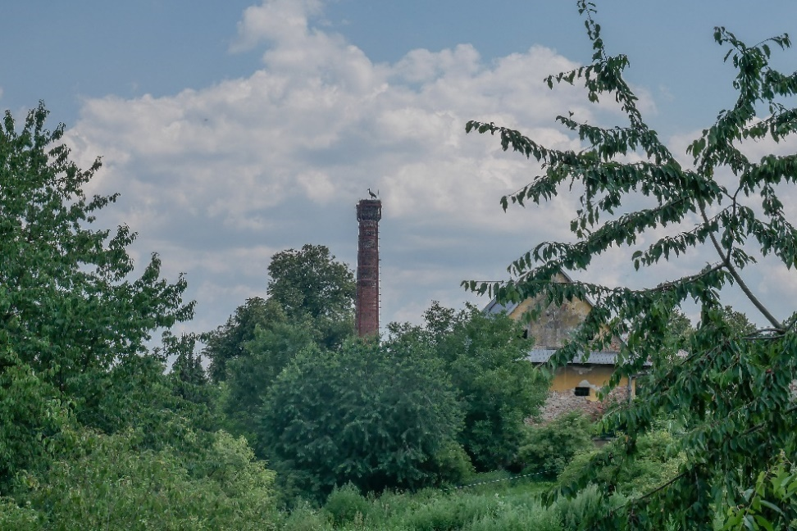
Areálu zámeckého dvora vévodí kromě samotného zámku a sýpky také „neobyčejný“ komín.
Čápi si vybudovali hnízdo na jediném komíně zemědělského původu široko daleko!
Další část garáží se promění v zastřešený prosklený prostor, který poslouží jako venkovní učebna, zároveň se však jedná i o prvek, který umožní zámecký dvůr propojit s vnější částí areálu s výhledem na nedaleké poklesové jezero Kozinec.

Na tyto prostory dále navazuje sýpka se zajímavým sklepením. Tím se dostáváme k třetí osobě spojené s příběhem centra, a tím je Ondráš Šebesta (1680-1715). Podle tradované legendy se má právě ve sklepeních Doubravského zámku (anebo ve sklepeních sýpky?) ukrývat poklad zbojníků. Při práci s dětmi a mládeží je nesmírně důležité pracovat také s tajemstvím, romantikou a dobrodružstvím, a i na toto chceme v centru pamatovat. Tato budova by mohla kromě představování dobových ukázek spojených s pracemi na poli, sušení bylin, umožnit také příležitostné přespání.
Zemědělské zázemí zámeckého dvora
Kromě již zamýšlené a zmíněné bylinkové zahrádky, sadu či včel, je součástí areálu také zámecký park. K budovám dvora přiléhá i louka, pastvina a nebude chybět ani políčko, na kterém se budou pěstovat staré odrůdy zemědělských plodin. Celý areál pak bude oživen chovem drobného zvířectva (slepice, králíci, ovce). Vše tak, aby celý areál zámeckého dvora působil jako jeden integrální celek, ve kterém by si žáci, studenti, ale i veřejnost mohla autenticky ochutnat svět našich předků, seznámit se s příklady dobré praxe a kdo ví, dospět tak třeba k vlastnímu rozhodnutí, jakým směrem jít dál… Areál bude protkán chodníčky a doplněn také menší vodní plochou, a kromě výchovně-vzdělávací funkce bude tedy plnit i funkci rekreační a relaxační. Umožní návštěvníkům na chvíli v dnešní uspěchané době zpomalit a poskytnout prostor nejen pro poučení ale také pro sebereflexi. Pasoucí se ovečky se zvonky na krku, bzučící včelky vracející se se zásobami do úlů, vrkající holubi v holubníku – tak „málo“ stačí na alespoň krátké zastavení se v čase, k nasměrování na celý život.
Poznávání pohornické krajiny
Aktivity centra by neměly být postaveny pouze na možnostech zámeckého areálu. Jedním z hlavních problémů, kterému v dnešní době pohornická krajina čelí, je ztráta vazby mezi ní a člověkem. Proto v rámci aktivit budou probíhat také venkovní vycházky a výpravy přímo do pohornické krajiny, kde budou moci žáci, studenti ale i široká veřejnost na vlastní kůži objevovat přírodní a krajinné fenomény pohornické krajiny. Areál zámku je doslova obklopen místy, která dokazují, že pohornická krajina již zdaleka není pouze o těžních věžích. Nabízí se například možnost návštěvy poklesového jezera Kozinec, vyhlídky na Doubravském kopci, ostrovů na řece Olze a mnoho dalších.
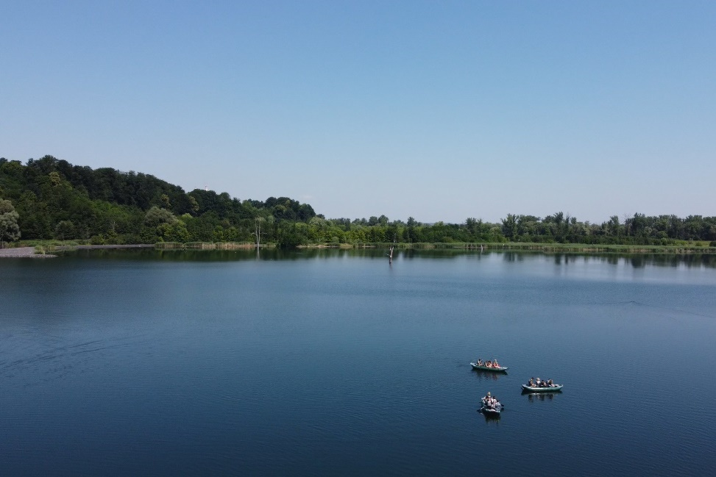
Učitele se v rámci projektu „Učitel v roli regionálního znalce“ plaví na raftech. Plaví se po zvodnělé terénní depresi vzniklé poddolováním anebo po poklesovém jezeru? Pohornická krajina potřebuje interpretátory, potřebuje centrum regionální a environmentální výchovy a vzdělávání.

Další zajímavou možností, jak prozkoumávat pohornickou krajinu nabízí interpretační komentované prohlídky s nejrůznější tématikou (badatelské, dobově orientované aj.).
Spojení s centrem dění
Z areálu zámku vede staré schodiště, které po opravě a obnovení bude nabízet cestu přímo do srdce obce – na malebné náměstí. Tomu dominuje kostel sv. Hedviky Slezské – patronky Slezska. Kostel do Doubravy přináší další zajímavou osobnost, kterou je Bedřich Fulda – významný stavitel a architekt z Těšína, který kostel sv. Hedviky na konci 19. století navrhnul. To nejzajímavější ale kostel skrývá uvnitř. Nástěnná malba na evangelijní straně vyobrazuje dva klečící horníky před sv. Prokopem – patronem horníků a v pozadí se tyčí těžní věž.
Tato malba dokazuje, že hornictví bylo tak důležitou součástí života místních obyvatel, že jej promítli i do duchovního obrazu. Celý tento kostel byl navíc zřejmě vnitřně vyzdoben tak, aby „spojoval“ národnosti, zastoupené v tehdejší obci, tedy všechny rakušany (poláky, čechy a také němce). Kromě zobrazených horníků (symbol hornictví) a pochopitelně také patronkou horníků, sv. Barborou na straně epištolní, je to právě také sv. Hedvika, která je nejen patronkou Slezska, ale také měst jako je Berlín (Němci) a Krakov (Poláci). Zároveň je zde odkaz na Cyrilometodějskou tradici.
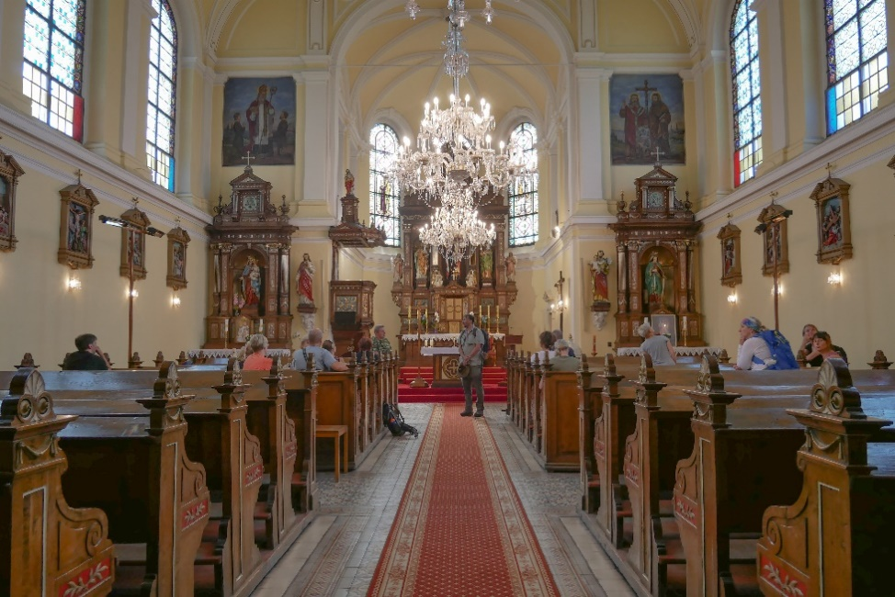
Součástí příběhu Doubravy je také interiér kostela sv. Hedviky, který měl obyvatele Doubravy v neklidné době probouzejícího se nacionalismu „spojovat“. „Budování mostů“ – tentokrát k pohornické krajině Karvinska –
je jedním z významných a až symbolických úkolů centra.
Šetrnost vůči životnímu prostřední kdysi a dnes
Jak již bylo zmíněno v úvodu, provoz centra bude řešen způsoby a technologiemi šetrnými vůči životnímu prostředí, bude tedy fungovat v nízkoenergetickém standartu. Využívané prvky budou začleněny do výchovy a vzdělávání jako příklady dobré praxe. Centrum bude nabízet pohled jak do života našich předků, který byl v mnoha směrech přirozeně šetrný vůči životnímu prostředí, tak i do oblasti technologií dnešního moderního světa, které se snaží potřeby naší společnosti řešit také co nejšetrněji.

ZÁKLADNÍ ÚVAHA
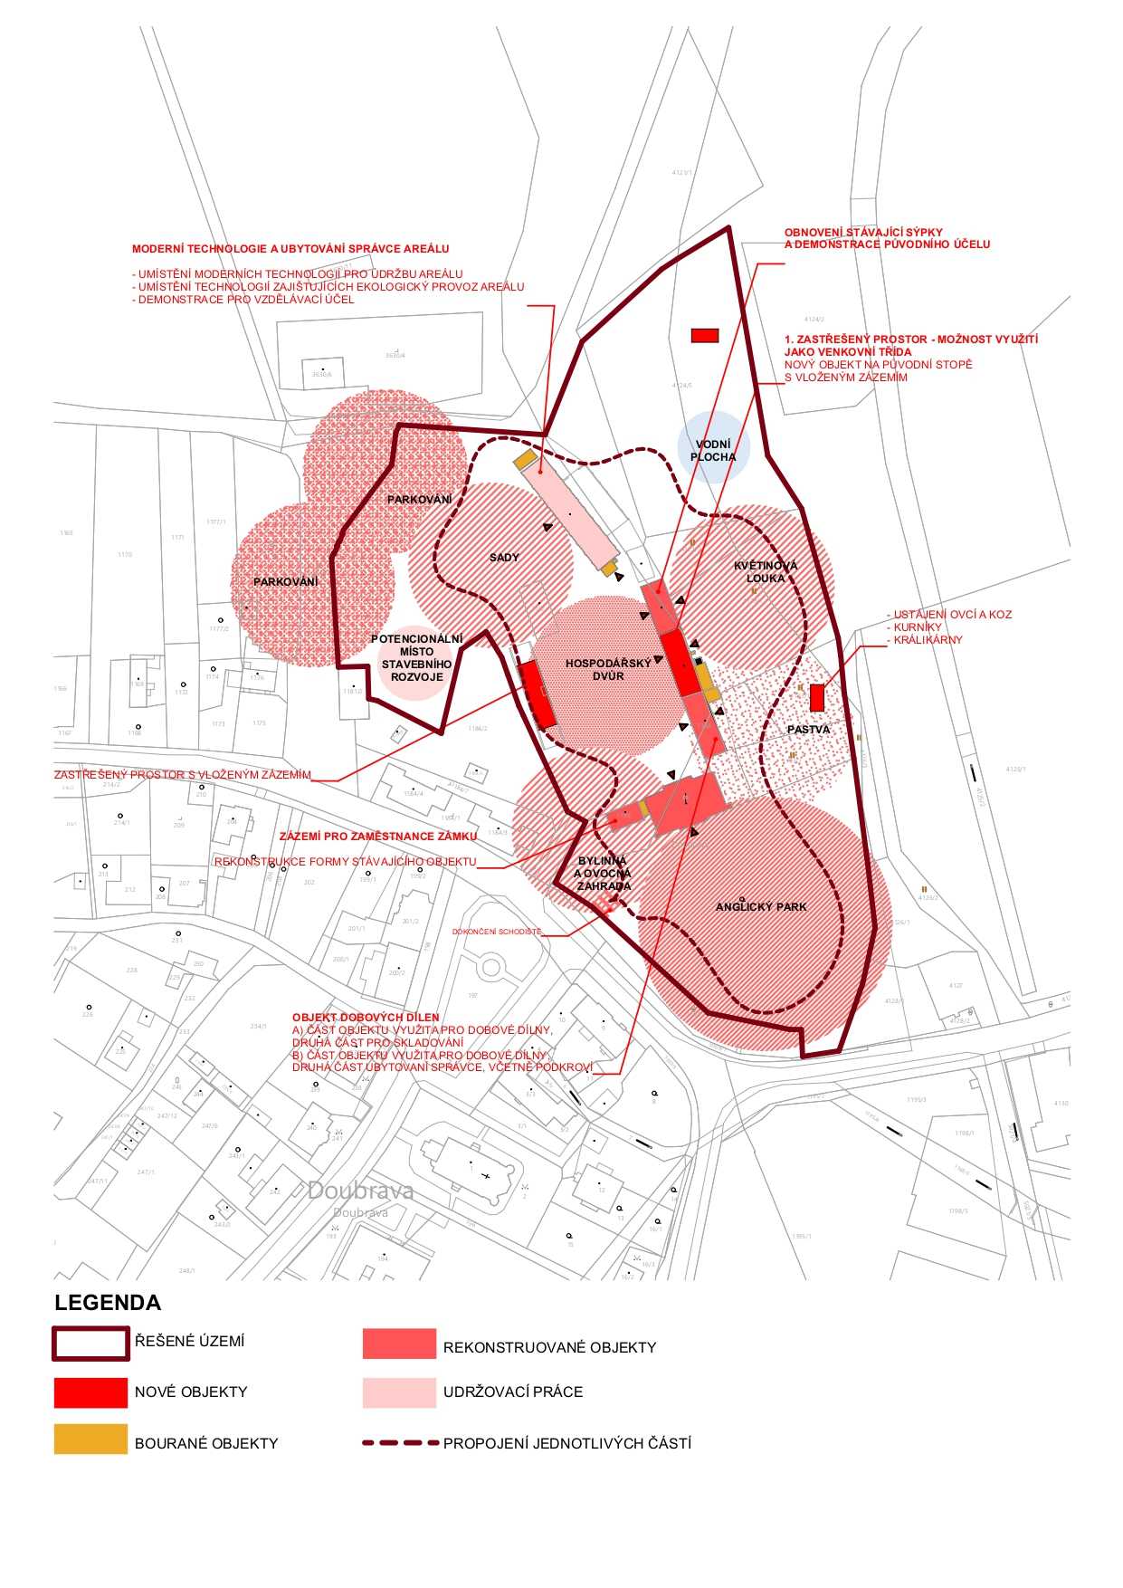

ZÁKLADNÍ ČLENĚNÍ AREÁLU
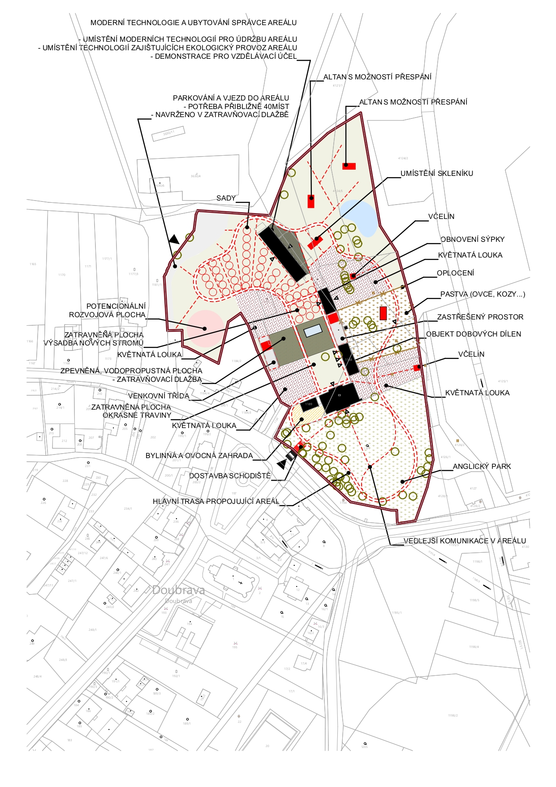

ZÁMEK – PŮDORYS SUTERÉNU A PARTERU

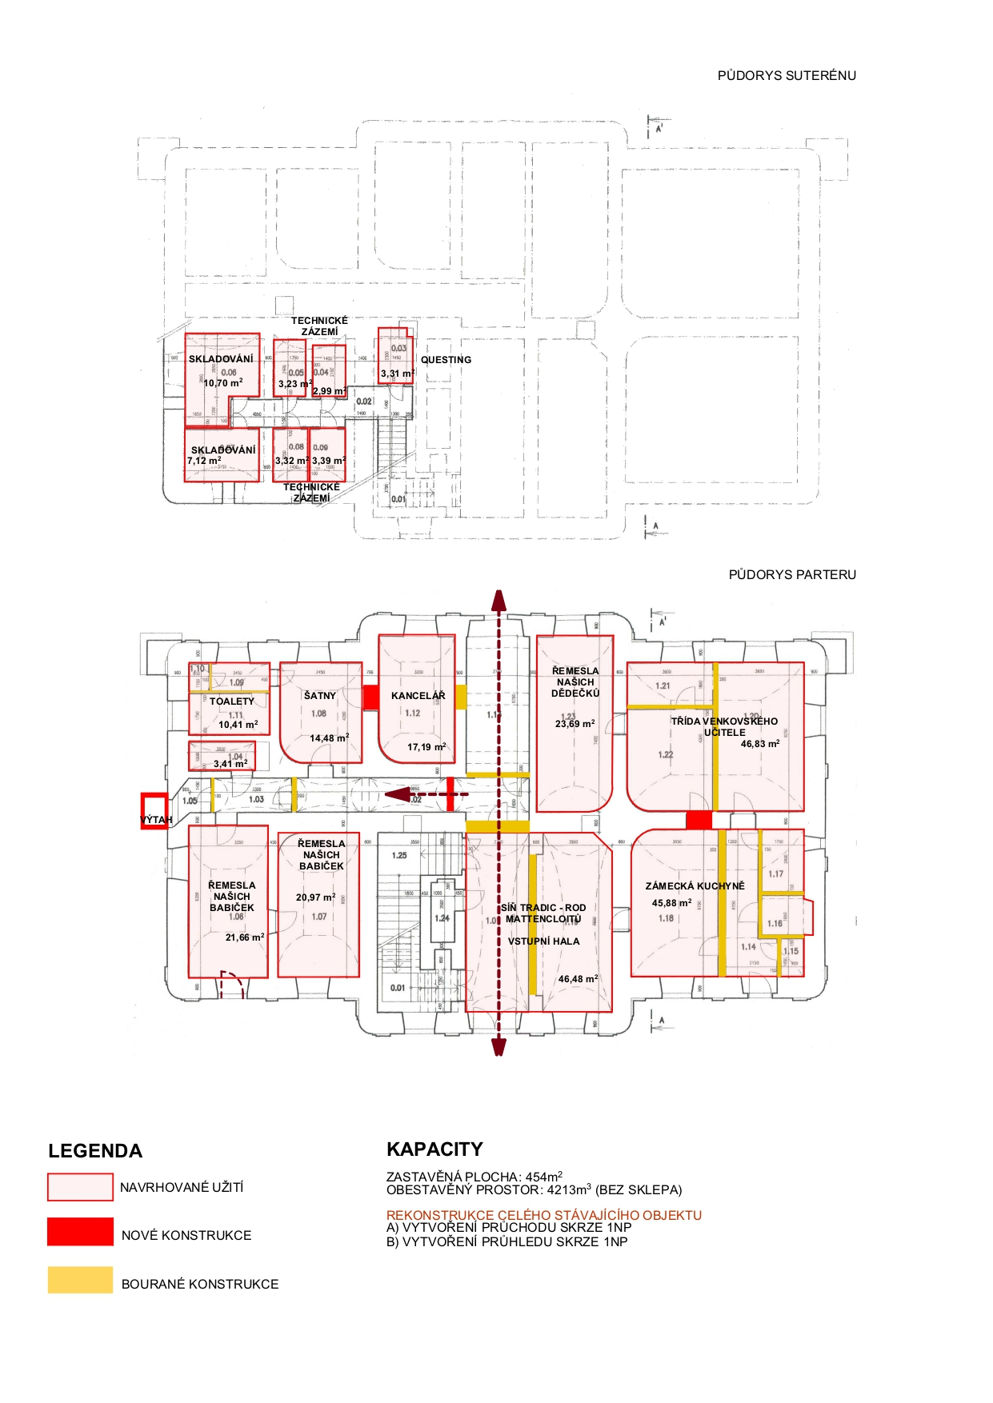
ZÁMEK – PŮDORYS PATRA A PŮDY
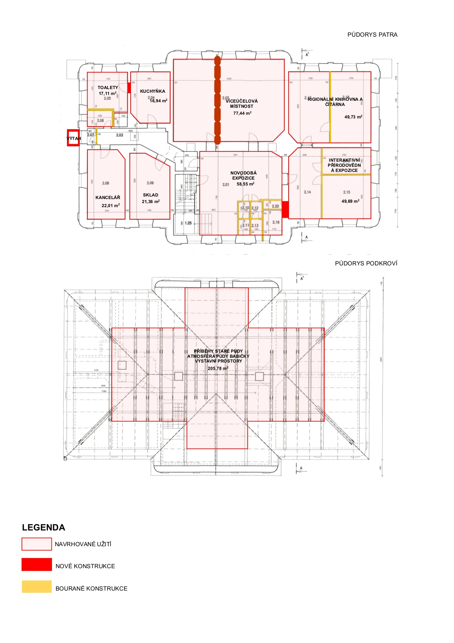

ZÁMEK – ŘEZ PODÉLNÝ A PŘÍČNÝ

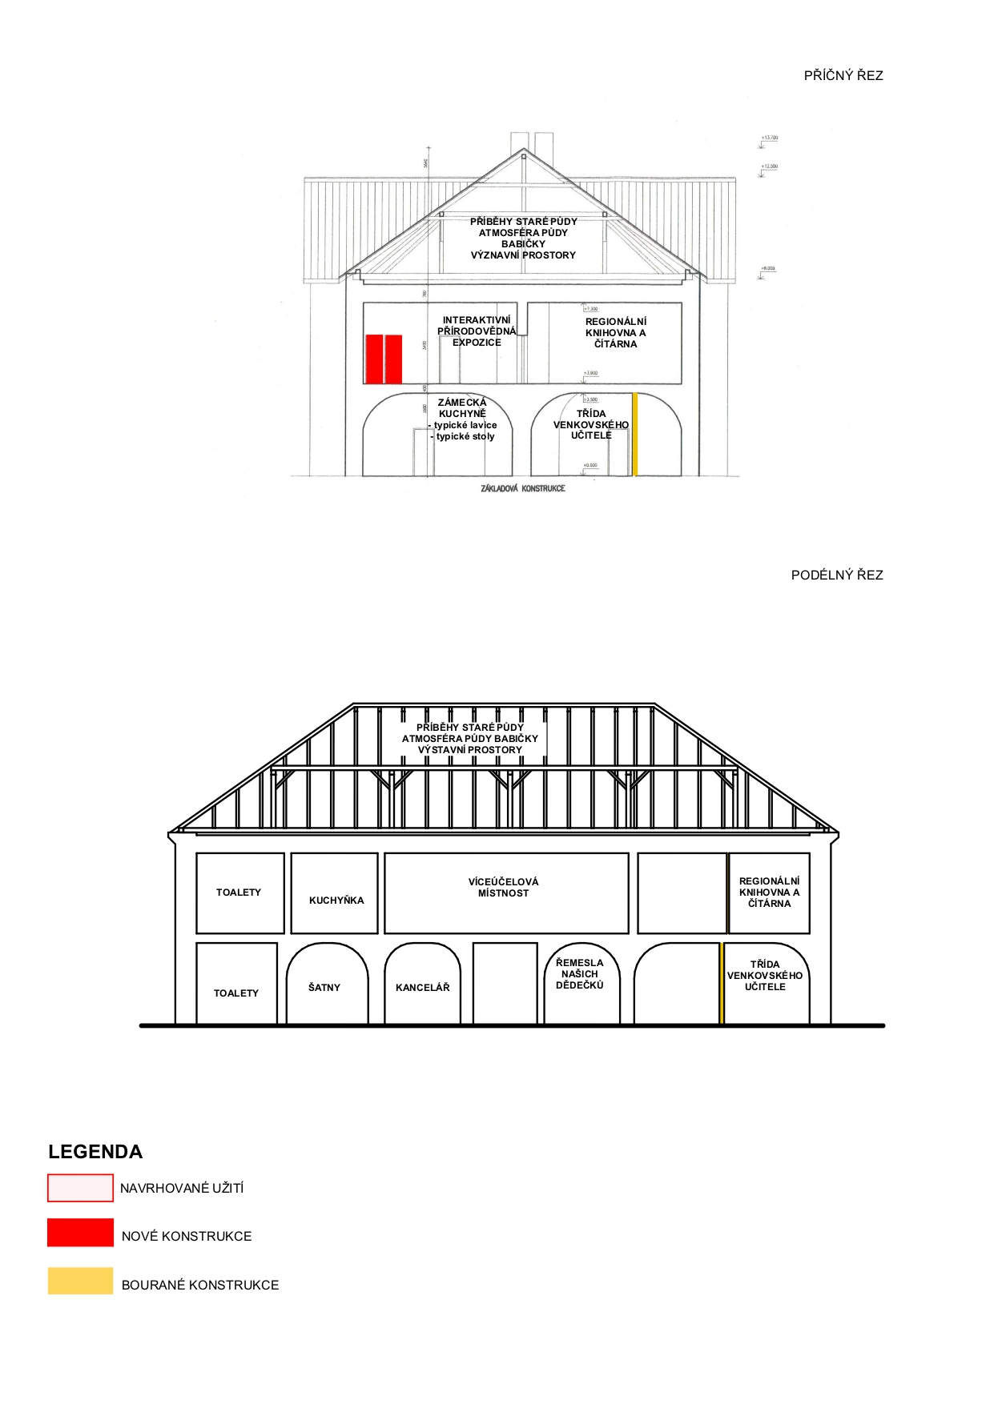

SÝPKA

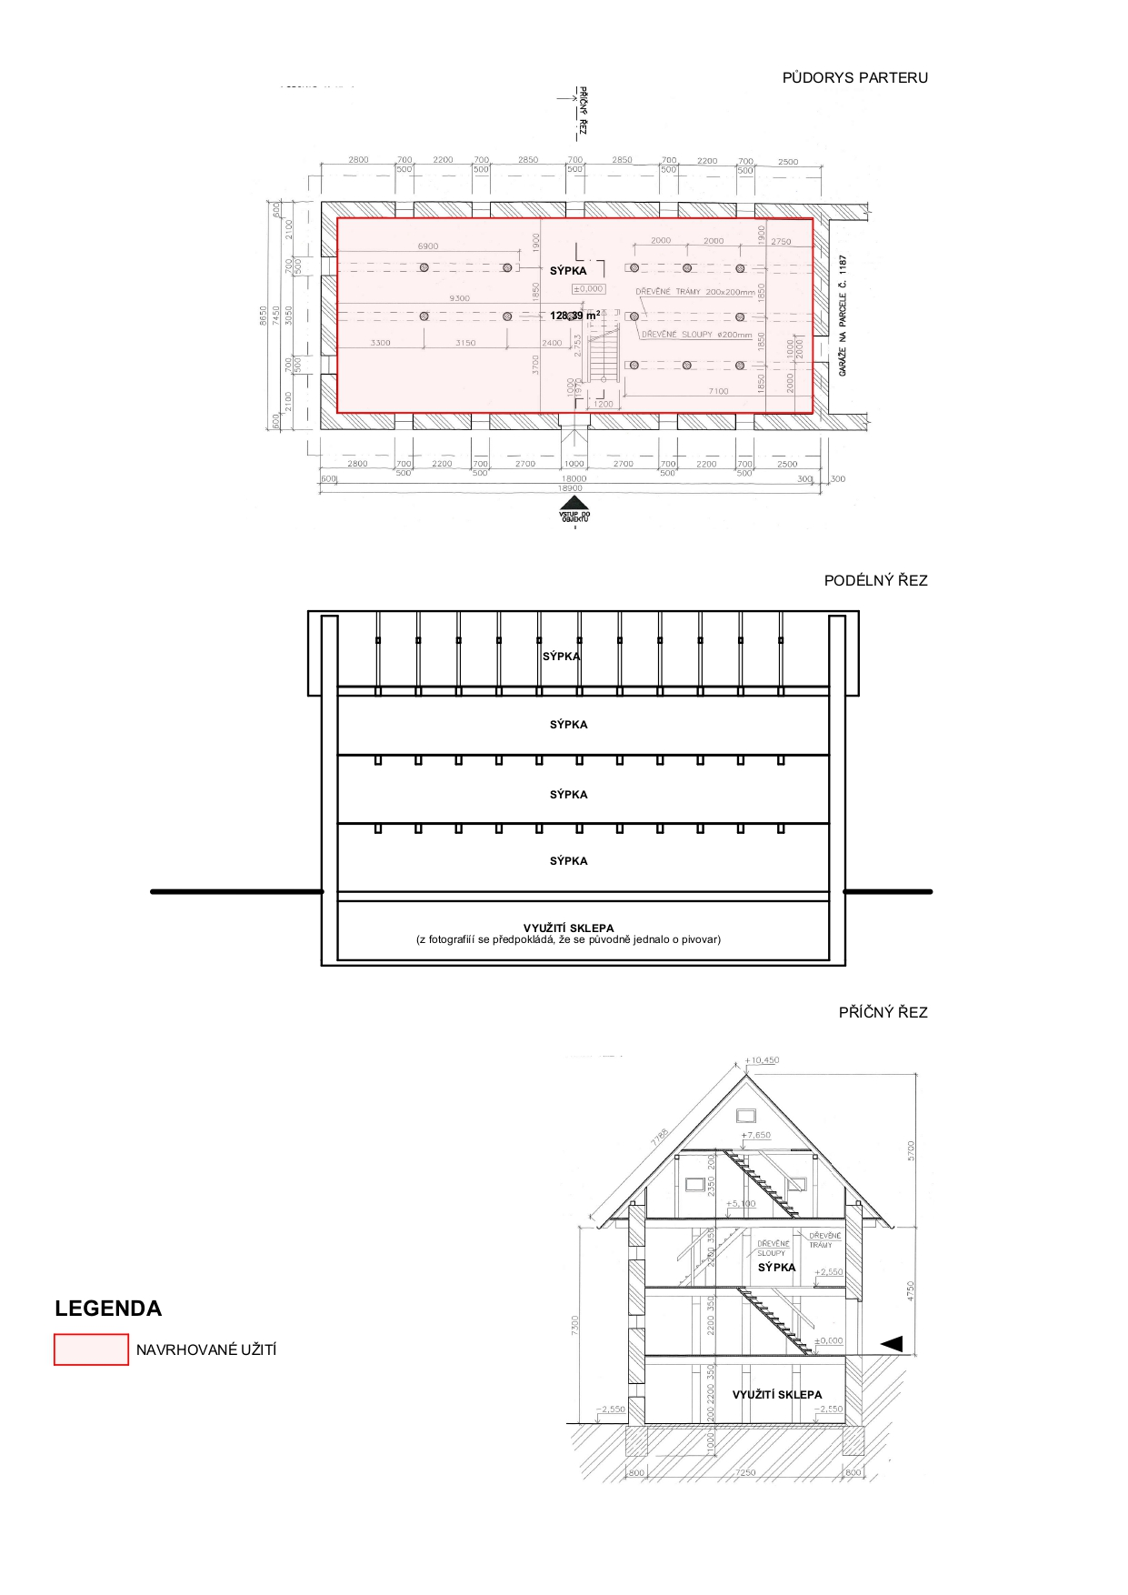

STÁVAJÍCÍ OBJEKT STÁJÍ
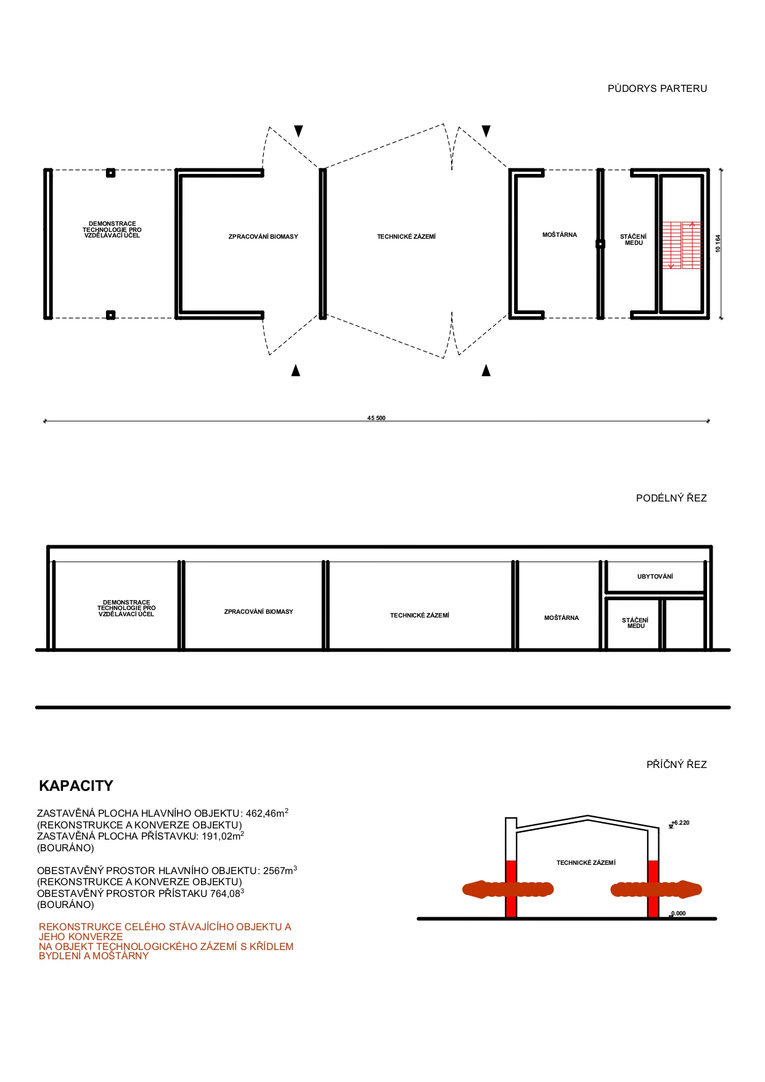

DRÁBOVNA
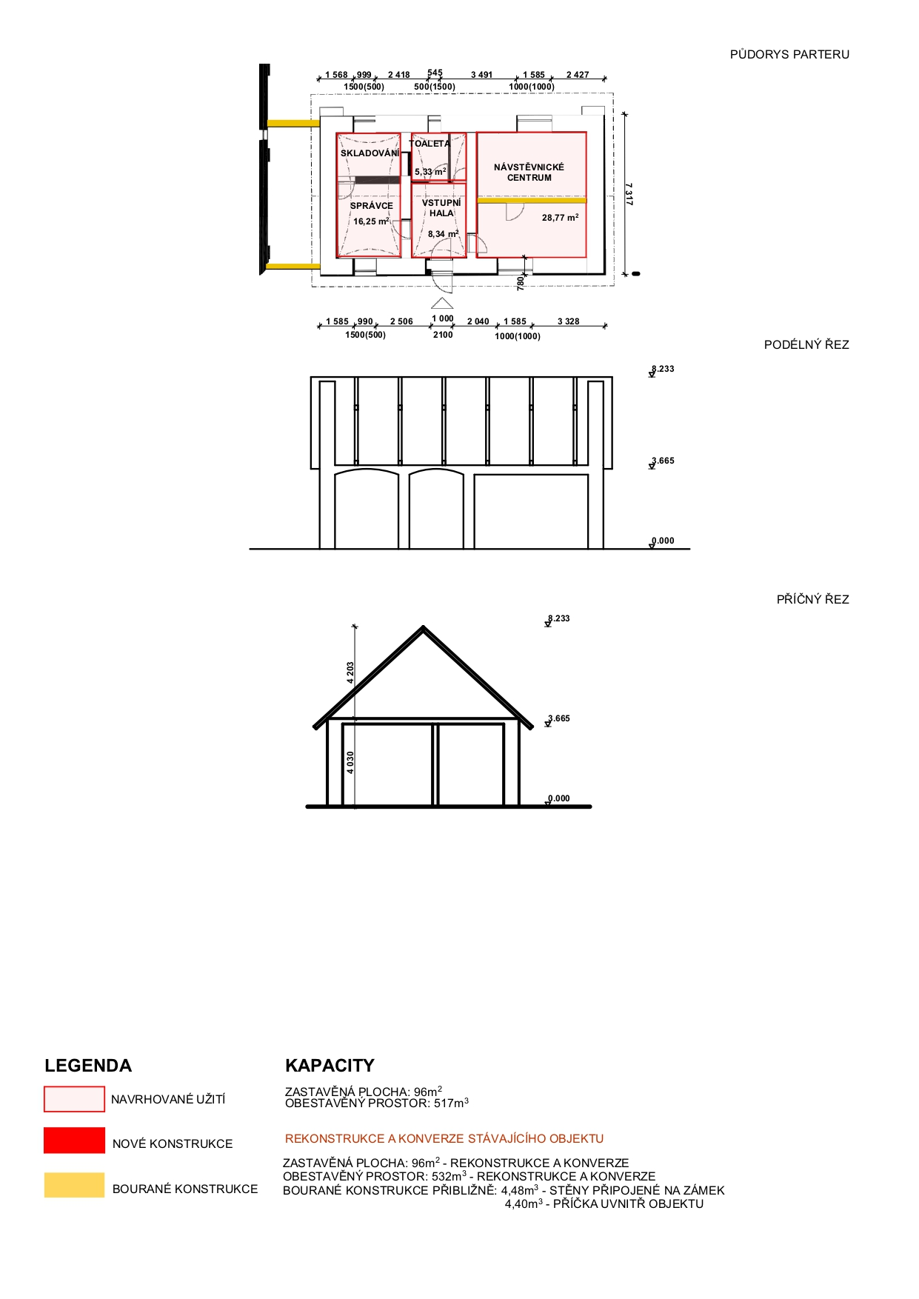

SOUČASNÝ STAV GARÁŽÍ, BOURANÉ KONSTRUKCE
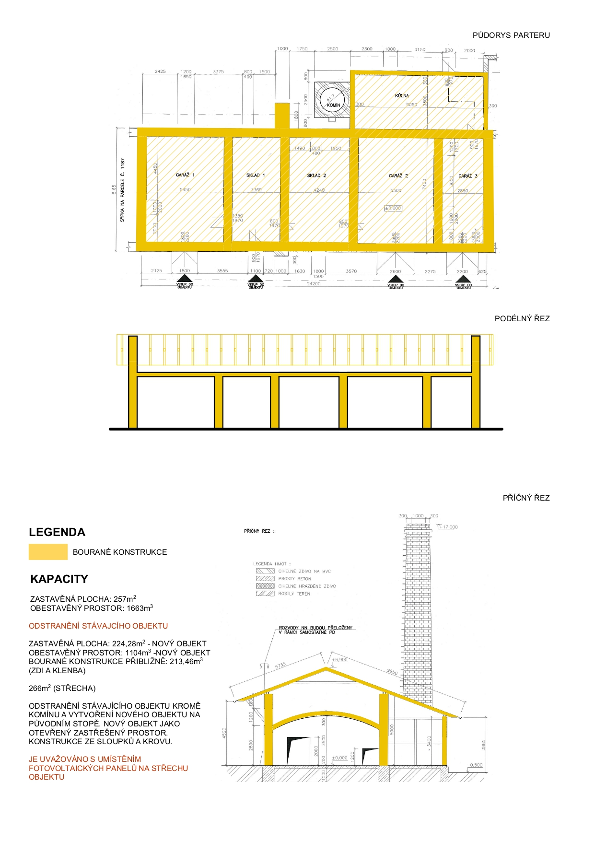

OBJEKT GARÁŽÍ – NOVÝ STAV
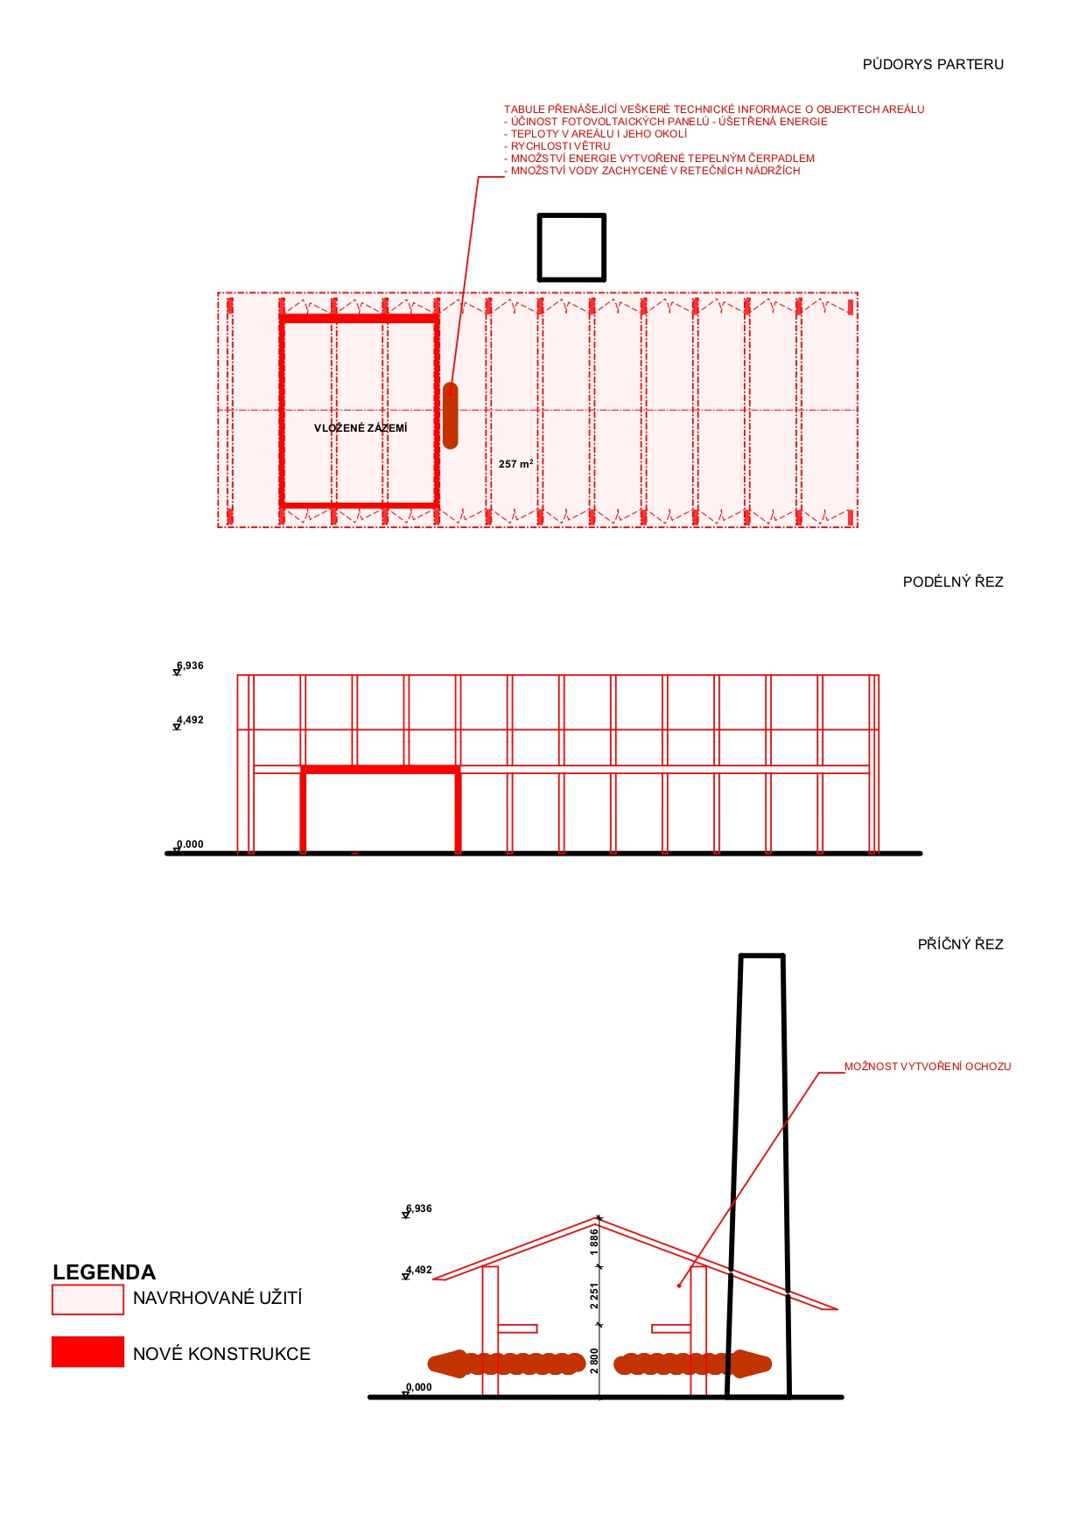

OBJEKT U ZÁMKU – VARIANTA UBYTOVÁNÍ SPRÁVCE
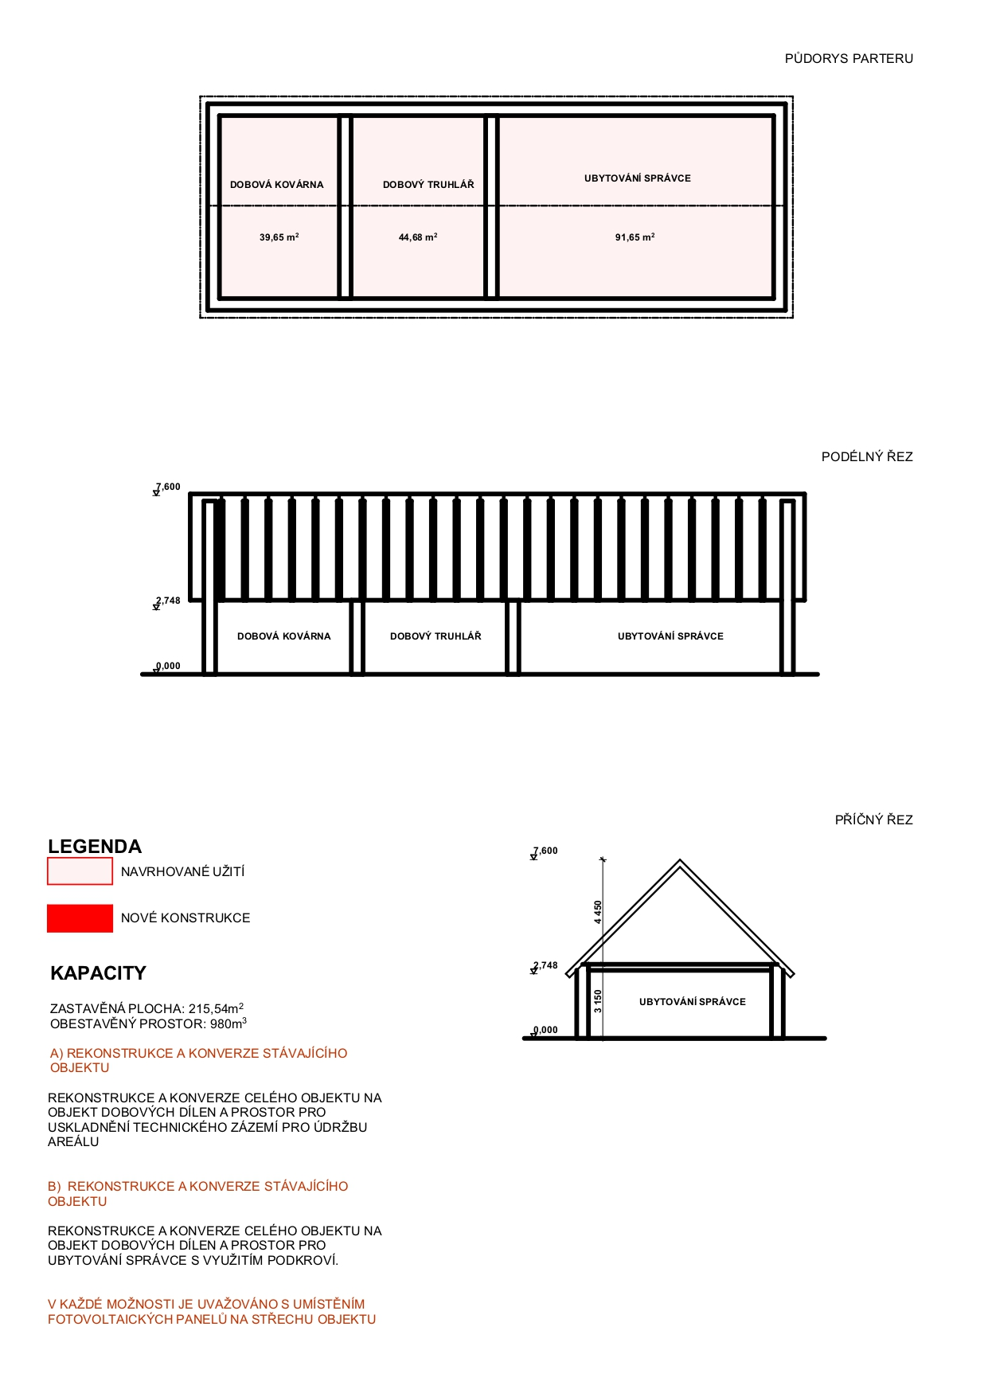

OBJEKT U ZÁMKU – VARIANTA SKLADOVÁNÍ
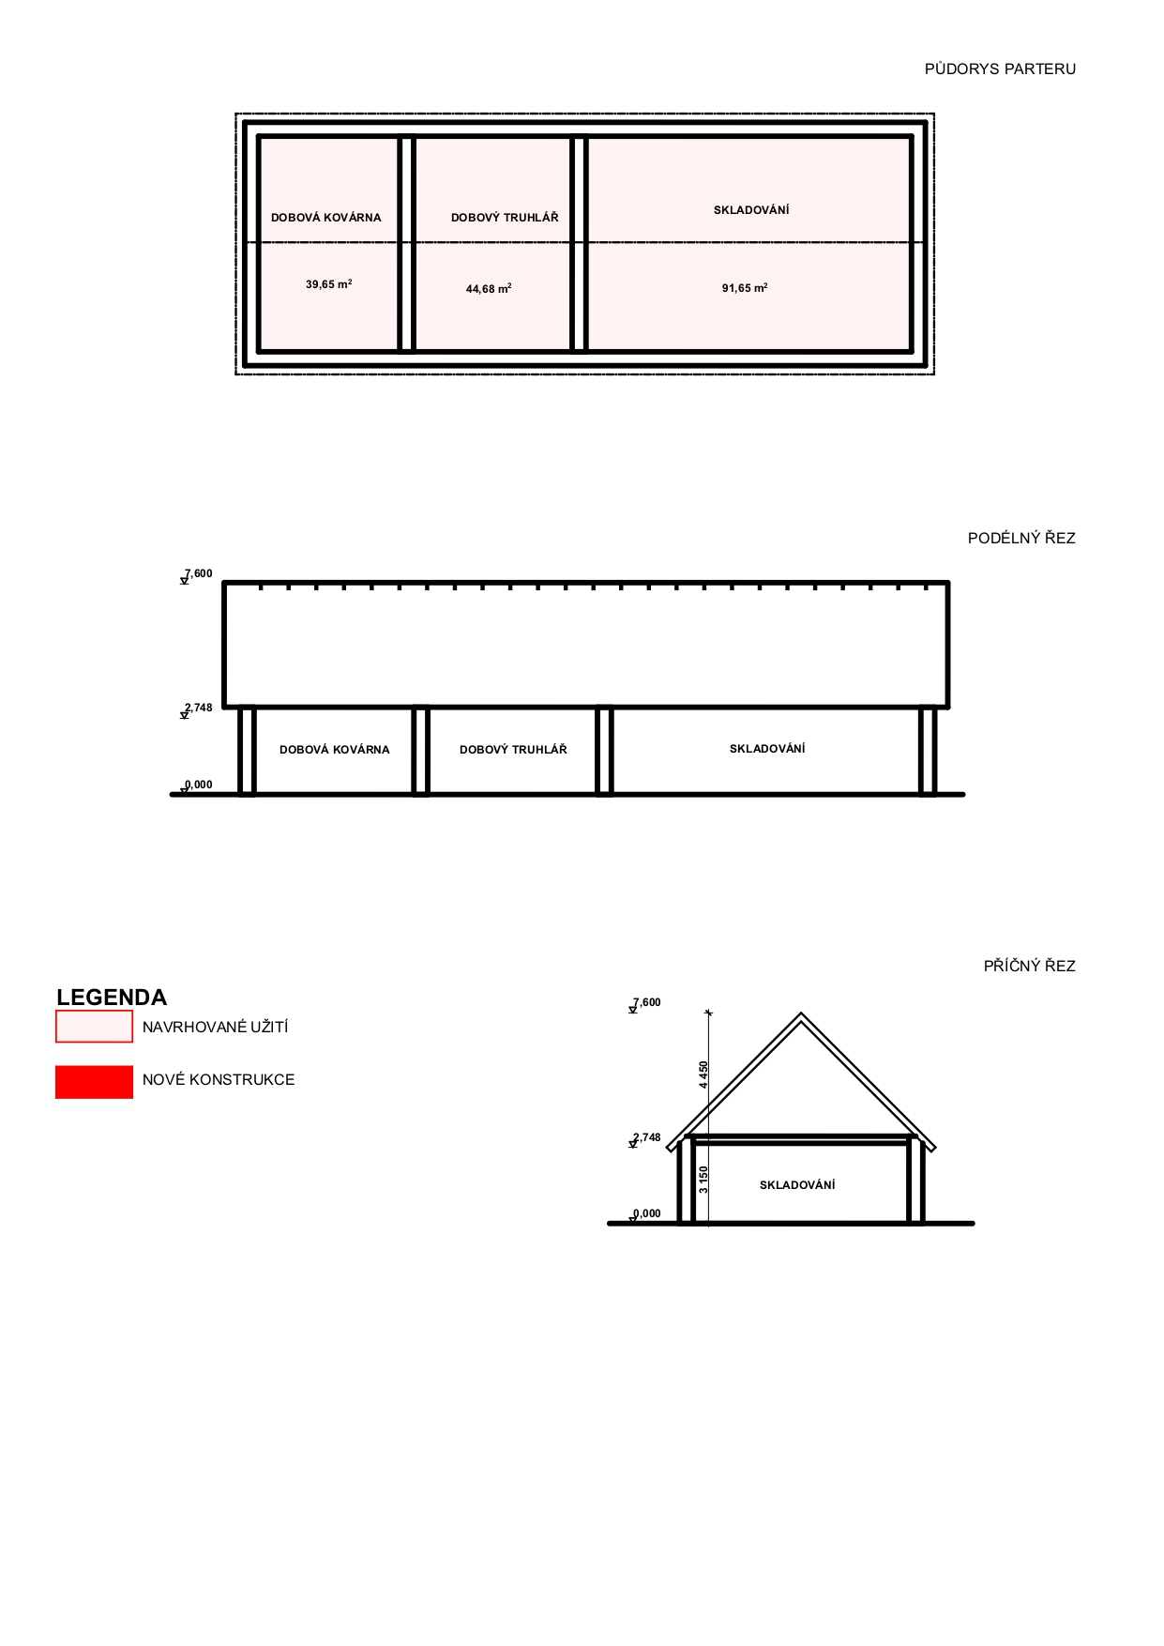

NOVOSTAVBA PRO USTÁJENÍ ZVĚŘE
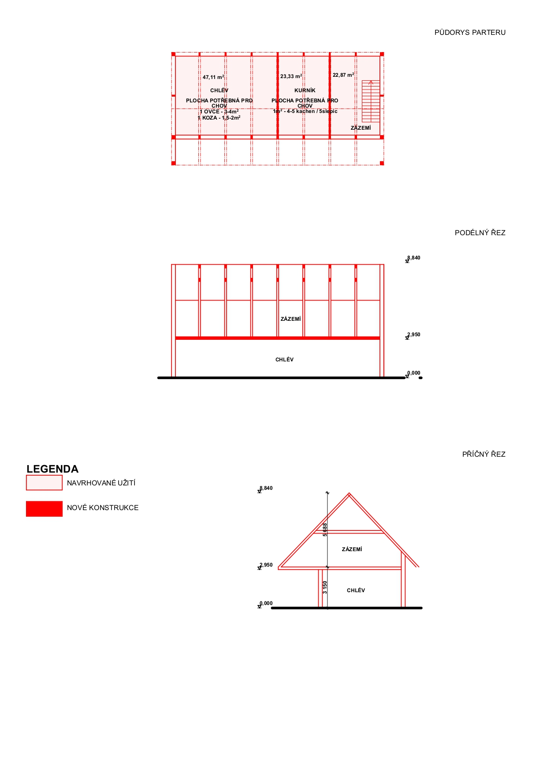

NOVOSTAVBA VENKOVNÍ TŘÍDY
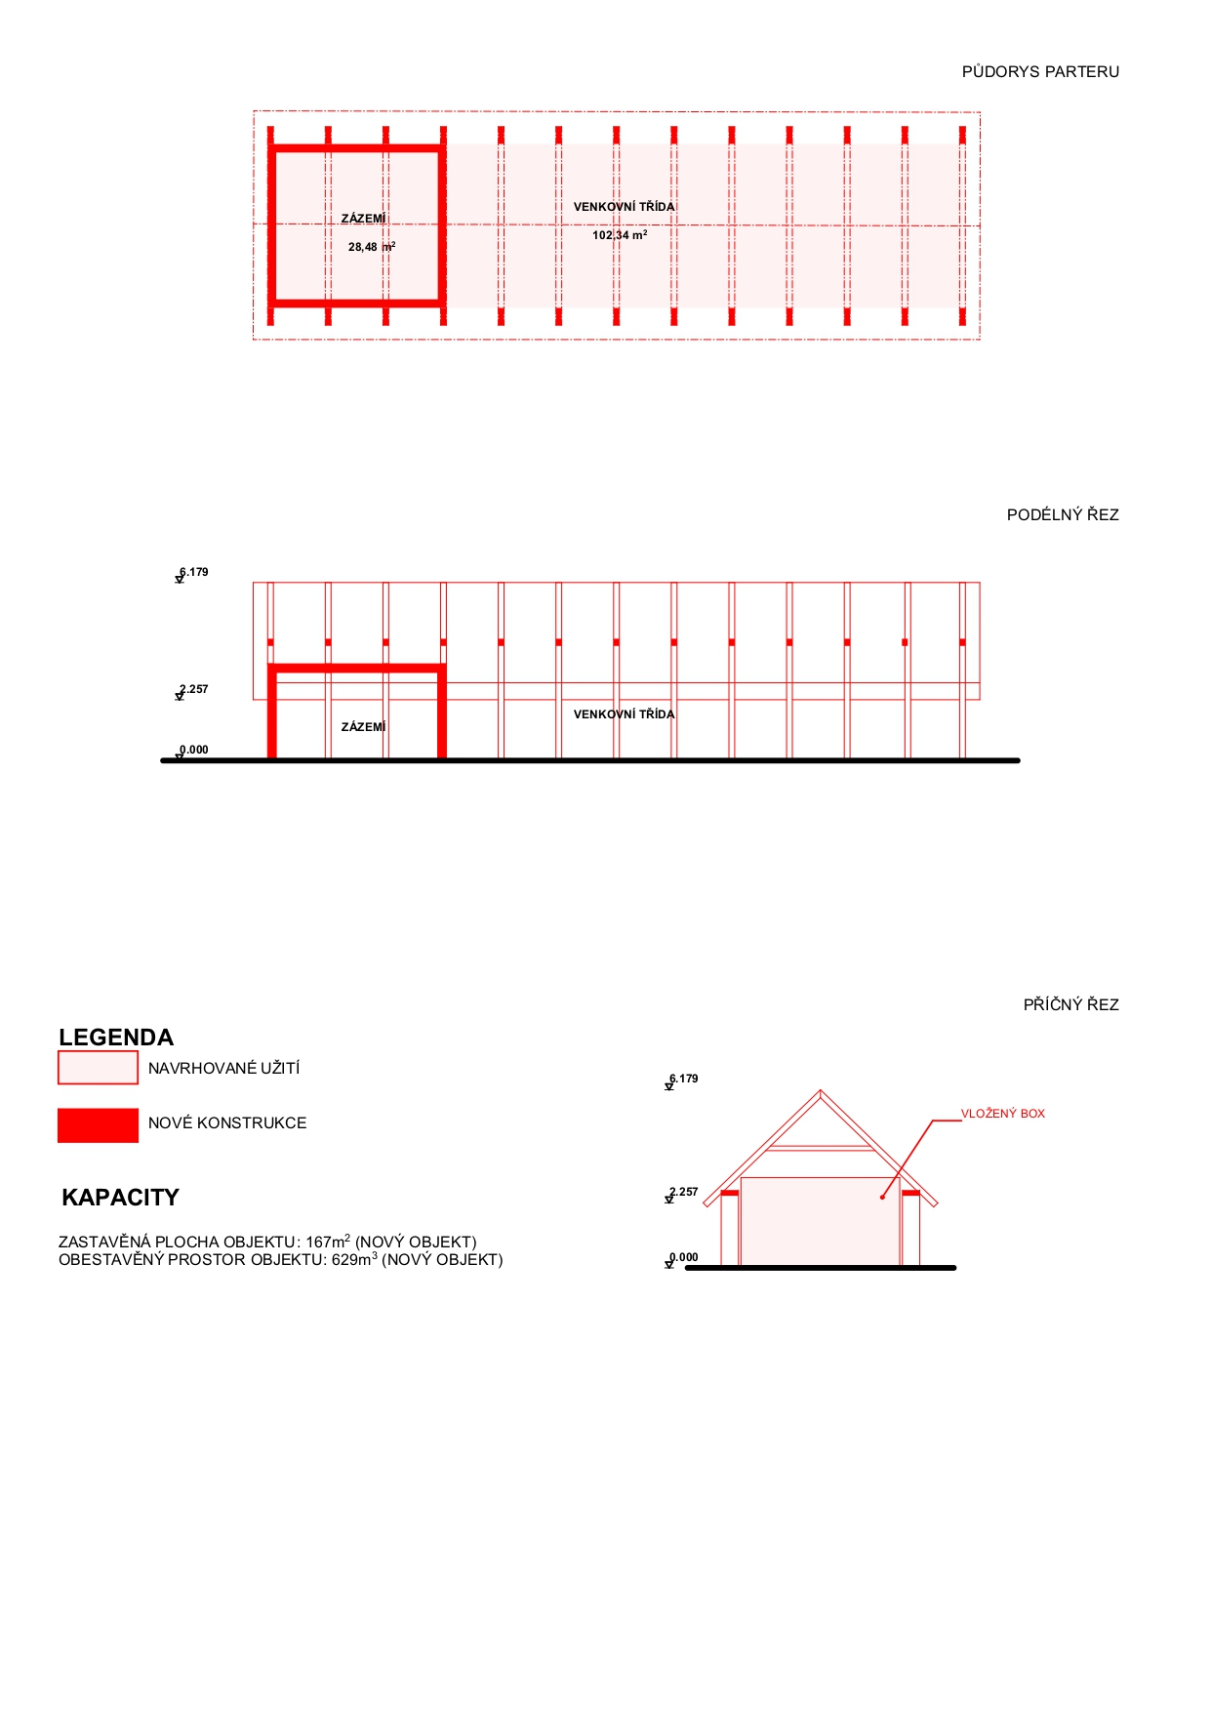

VIZUALIZACE

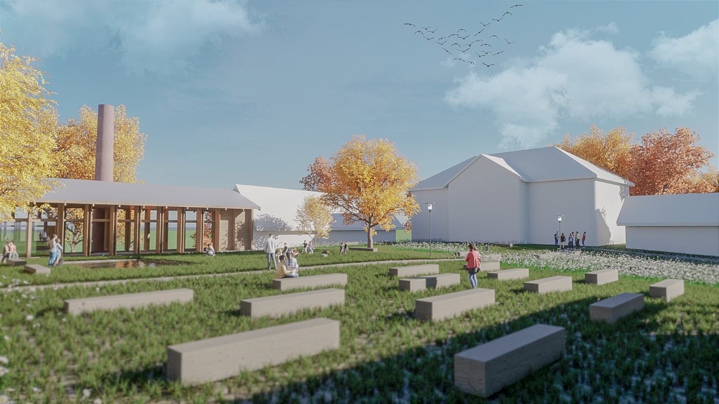

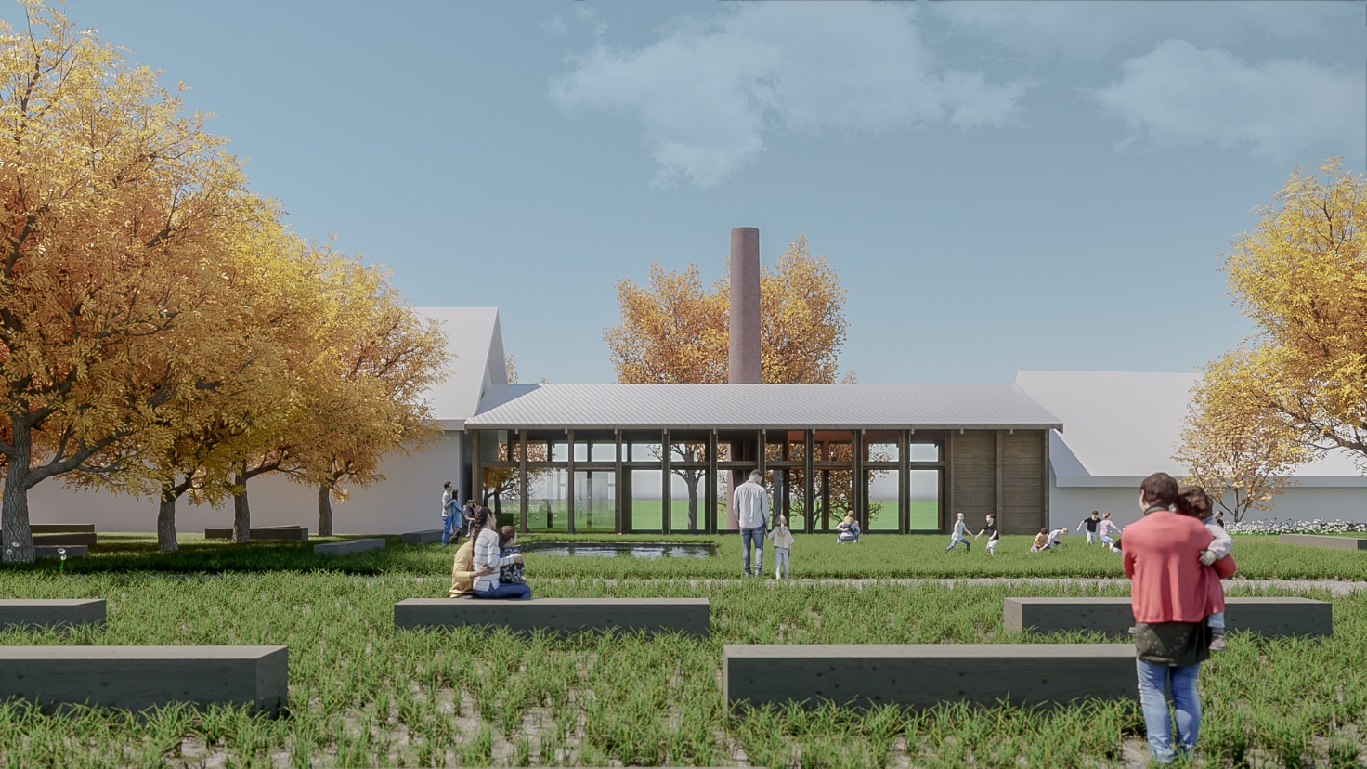

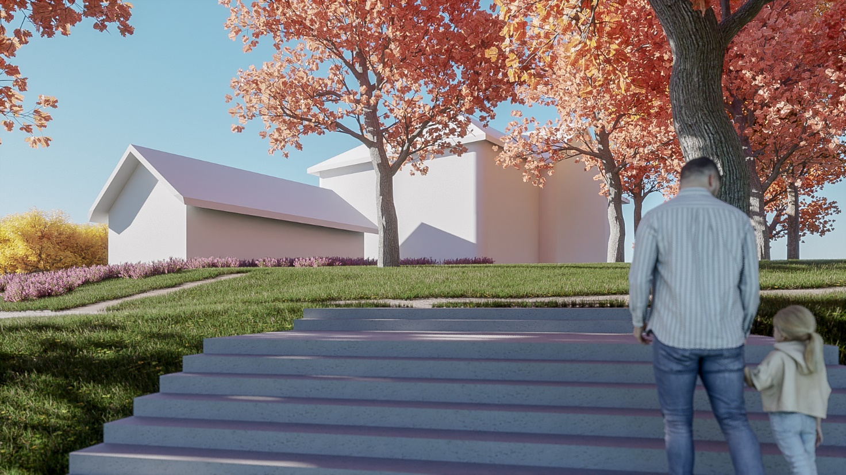

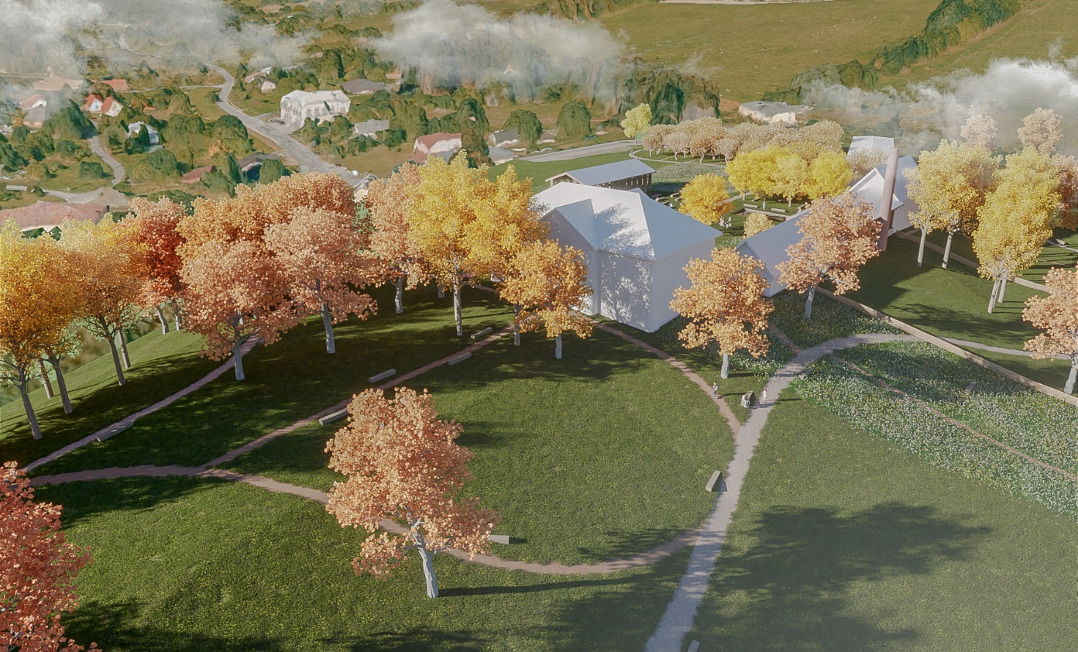
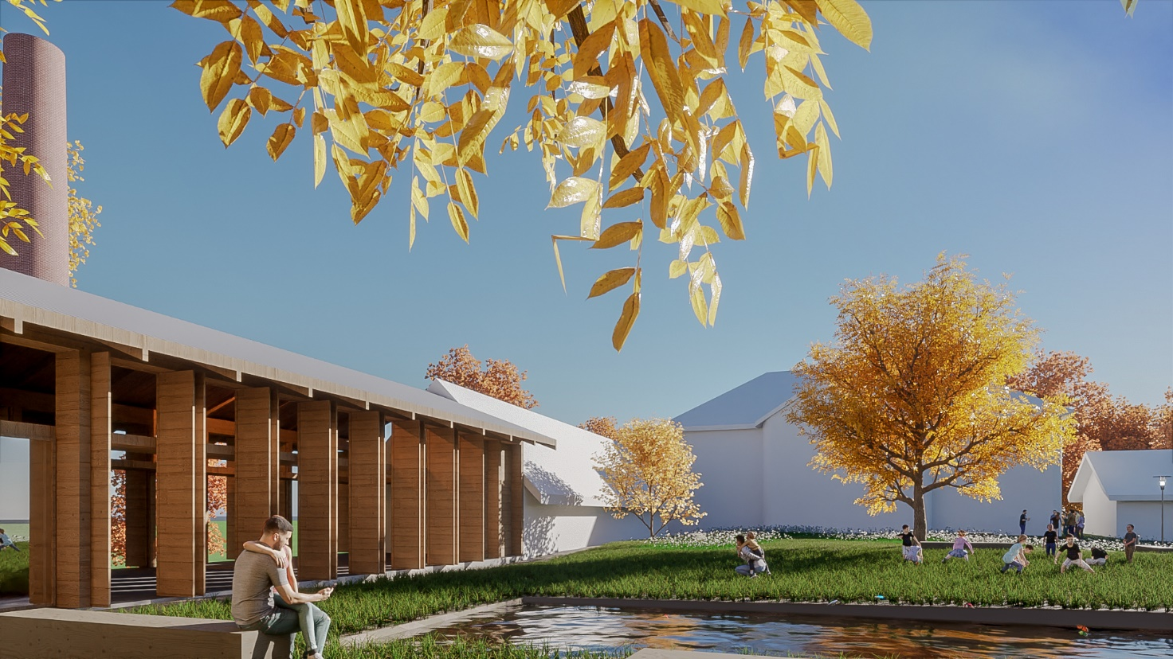

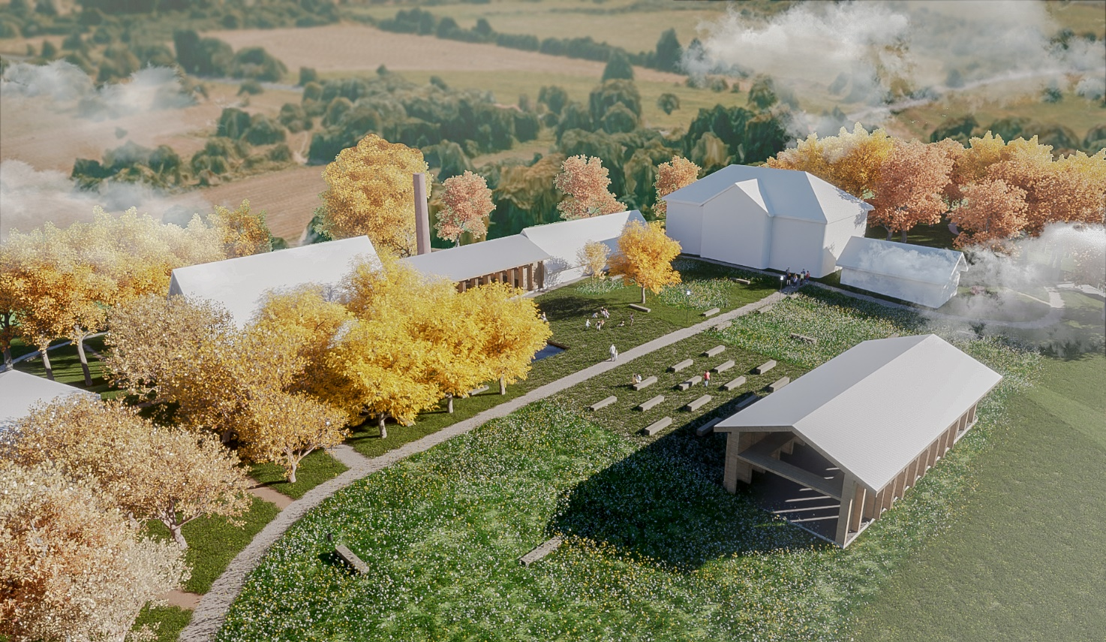

EKONOMICKÝ MODEL PROVOZU

V rámci ekonomického modelování budoucího provozu environmentálního centra Zámku Doubrava byly využity plány týmu lidí ČSOP Pramenička, který vytvořil a rozvíjí ideu budoucího provozu.
Ty byly dále konfrontovány ze zkušenostmi obdobných zařízení, zejména Lipka - školské zařízení pro environmentální vzdělávání Brno, příspěvková organizace, která svým přístupem k environmentálnímu vzdělávání inspiruje ostatní organizace nejen v ČR.
Na základě plánovaných aktivit a jejich kapacit byl definován personální tým nezbytný pro management a výkon činností provozní organizace, ve dvou variantách (fázích).

Personální zajištění v rozběhové fázi, prvních dvou letech provozu:

- Ředitel, odborný garant: 1,00 úvazků
- Administrativní pracovník / Koordinátor aktivit: 1,00 úvazků
- Správce: 0,50 úvazků
- Uklízečka: 0,50 úvazků
- Metodik pro vzdělávání, pedagogický pracovník: 2,00 úvazků
- Lektor: 0,50 úvazků
- Celkem 5,50 pracovních úvazků

Personální zajištění v rozvinuté fázi, dalších letech provozu:

- Ředitel, odborný garant: 1,00 úvazků
- Administrativní pracovník / Koordinátor aktivit: 1,00 úvazků
- Správce: 0,50 úvazků
- Uklízečka: 0,50 úvazků
- Metodik pro vzdělávání, pedagogický pracovník: 4,00 úvazků
- Lektor: 1,00 úvazků
- Celkem 8,00 pracovních úvazků

Provozní náklady

Celkové provozní náklady v rozběhové fázi, prvních dvou letech provozu, jsou plánovány ve výši 7 773 000 Kč včetně DPH.

Hlavní položkovou výdajů jsou osobní výdaje. Další provozní výdajů uvádíme v následujícím přehledu. Kalkulace vychází z kapacitních možností provozu, které uvádíme v příloze 1 - Provozní kapacita aktivit.
Celkové provozní náklady v rozvinuté fázi, dalších letech provozu, jsou plánovány ve výši 10 124 000 Kč včetně DPH.
Tabulka 5 Provozní náklady v rozběhové fázi
Druh | Položka | Výdaje v Kč / rok
Osobní výdaje | Celkem | 4 222 000
 | Ředitel, odborný garant | 933 000
 | Administrativní pracovník / Koordinátor aktivit | 740 000
 | Správce | 322 000
 | Uklízečka | 185 000
 | Metodik pro vzdělávání, pedagogický pracovník | 1 672 000
 | Lektor | 370 000
Energie | Celkem | 720 000
 | Elektřina - tepelné čerpadlo - zámek | 510 000
 | Elektřina - tepelné čerpadlo - drábovna | 105 000
 | Elektřina - tepelné čerpadlo - stáje | 75 000
 | Vodné a stočné | 30 000
Materiál | Celkem | 512 000
 | Kancelářské potřeby | 20 000
 | Hygienické potřeby | 12 000
 | Výukové prostředky | 300 000
 | Ostatní materiál | 180 000
Služby | Celkem | 2 134 000
 | Lektoři… | 600 000
 | Účetní | 180 000
 | Marketing | 600 000
 | Právní | 60 000
 | IT správce | 60 000
 | Automobil (lesing, phm) | 180 000
 | Telefony | 36 000
 | Internet | 6 000
 | Vzdělávání a školení | 36 000
 | Revize a servis | 36 000
 | Zabezpečení objektu | 12 000
 | Veterinární péče | 60 000
 | Cestovné | 24 000
 | Odpady | 24 000
 | Pojištění | 100 000
 | Ostatní výdaje | 120 000
Opravy a údržba | Celkem | 185 000
 | Budovy | 160 000
 | Venkovní objekty | 25 000
Celkové výdaje | Celkem | 7 773 000
Zdroj: Stavebně techn. část studie proveditelnosti, personální zajištění, odhad provozních nákladů

Tabulka 6 Provozní náklady v rozvinuté fázi
Druh | Položka | Výdaje v Kč / rok
Osobní výdaje | Celkem | 6 265 000
 | Ředitel, odborný garant | 933 000
 | Administrativní pracovník / Koordinátor aktivit | 740 000
 | Správce | 322 000
 | Uklízečka | 185 000
 | Metodik pro vzdělávání, pedagogický pracovník | 3 345 000
 | Lektor | 740 000
Energie | Celkem | 720 000
 | Elektřina - tepelné čerpadlo - zámek | 510 000
 | Elektřina - tepelné čerpadlo - drábovna | 105 000
 | Elektřina - tepelné čerpadlo - stáje | 75 000
 | Vodné a stočné | 30 000
Materiál | Celkem | 820 000
 | Kancelářské potřeby | 28 000
 | Hygienické potřeby | 12 000
 | Výukové prostředky | 600 000
 | Ostatní materiál | 180 000
Služby | Celkem | 2 134 000
 | Lektoři… | 600 000
 | Účetní | 180 000
 | Marketing | 600 000
 | Právní | 60 000
 | IT správce | 60 000
 | Automobil (lesing, phm) | 180 000
 | Telefony | 36 000
 | Internet | 6 000
 | Vzdělávání a školení | 36 000
 | Revize a servis | 36 000
 | Zabezpečení objektu | 12 000
 | Veterinární péče | 60 000
 | Cestovné | 24 000
 | Odpady | 24 000
 | Pojištění | 100 000
 | Ostatní výdaje | 120 000
Opravy a údržba | Celkem | 185 000
 | Budovy | 160 000
 | Venkovní objekty | 25 000
Celkové výdaje | Celkem | 10 124 000
Zdroj: Stavebně technická část studie proveditelnosti, personální zajištění, odhad provozních nákladů

Provozní výnosy

Provozní příjmy v rozběhové fázi, prvních dvou letech provozu, jsou plánovány ve výši
2 114 000 Kč včetně DPH.

Hlavními příjmy jsou poplatky za výukové programy, kdy jsou plánovány tyto počty návštěvníků a průměrné ceny, celkem 11 100 osob/rok.

- aktivity pro školy: 4 200 osob x 166 Kč/osobu
- aktivity pro pedagogy: 200 osob x 498 Kč/osobu
- aktivity pro veřejnost: 6 700 osob x 167 Kč/osobu
- prodej zboží: 6 700 osob x 30 Kč/osoba

Kalkulace vychází z kapacitních možností provozu, které uvádíme v příloze 1 - Provozní kapacita aktivit. Je plánováno s 65% procentním využitím kapacity (minimální).

Tabulka 7 Provozní příjmy v rozběhové fázi
Druh | Položka | Příjmy v Kč / rok
Výukové programy | Celkem | 1 913 000
 | školy | 696 000
 | pedagogové | 100 000
 | veřejnost | 1 117 000
Prodej zboží (suvenýrů…) | Celkem | 201 000
 | veřejnost | 201 000
Celkové příjmy | Celkem | 2 114 000
Zdroj: Kapacitní možností provozu, odhad poptávky

Provozní příjmy v rozvinuté fázi, dalších letech provozu, jsou plánovány ve výši 5 153 000 Kč včetně DPH.

Hlavními příjmy jsou poplatky za výukové programy, kdy jsou plánovány tyto počty návštěvníků a průměrné ceny, celkem 27 200 osob/rok.

- aktivity pro školy: 10 300 osob x 166 Kč/osobu
- aktivity pro pedagogy: 400 osob x 498 Kč/osobu
- aktivity pro veřejnost: 16 500 osob x 167 Kč/osobu
- prodej zboží: 16 500 osob x 30 Kč/osoba

Kalkulace vychází z kapacitních možností provozu, které uvádíme v příloze 1 - Provozní kapacita aktivit. Je plánováno s 80% procentním využitím kapacity (maximální).

Tabulka 8 Provozní příjmy v rozvinuté fázi
Druh | Položka | Příjmy v Kč / rok
Výukové programy | Celkem | 4 658 000
 | školy | 1 708 000
 | pedagogové | 199 000
 | veřejnost | 2 751 000
Prodej zboží (suvenýrů…) | Celkem | 495 000
 | veřejnost | 495 000
Celkové příjmy | Celkem | 5 153 000
Zdroj: Kapacitní možností provozu, odhad poptávky

5.4 EKONOMICKÉ A INVESTIČNÍ VYHODNOCENÍ

Investiční náklady

Celkové investice spojené s rekonstrukcí zámku a přilehlého areálu jsou odhadovány na 82 638 070 Kč bez DPH, 99 992 065 Kč včetně DPH.

Stavební práce jsou plánovány ve výši 74 638 070 Kč bez DPH, 90 312 065 Kč včetně DPH.

- z toho rekonstrukce objektů: 49 471 330 Kč bez DPH, 59 860 309 Kč včetně DPH
- z toho demolice objektů: 2 381 800 Kč bez DPH, 2 881 978 Kč včetně DPH
- z toho výstavba nových objektů: 30 784 940 Kč bez DPH, 37 249 777 Kč včetně DPH

Projektová příprava je plánována ve výši 8 000 000 Kč bez DPH, 9 680 000 Kč včetně DPH

- z toho architektonická studie (13%): 1 040 000 Kč bez DPH, 1 248 000 Kč včetně DPH
- z toho dokumentace DÚR (15%): 1 200 000 Kč bez DPH, 1 440 000 Kč včetně DPH
- z toho dokumentace DSP (22%): 1 760 000 Kč bez DPH, 2 112 000 Kč včetně DPH
- z toho dokumentace DPS (32%): 2 560 000 Kč bez DPH, 3 072 000 Kč včetně DPH
- z toho inženýrská činnost (3%): 240 000 Kč bez DPH, 288 000 Kč včetně DPH
- z toho autorský dozor (12%): 960 000 Kč bez DPH, 1 152 000 Kč včetně DPH
- z toho výběrová řízení (3%): 240 000 Kč bez DPH, 288 000 Kč včetně DPH

Výdaje projektu na projektovou přípravu budou vynaloženy především v letech 2023 a 2024.
Stavební práce jsou plánovány v letech 2025 a 2026.
Projekt bude v případě potřeby a průběžného čerpání dotace etapizován.

Tabulka 9 Investiční náklady
Druh | Část | Užitná plocha m2 | Cena za m2 | Cena v Kč  bez DPH
Rekonstrukce | Zámek | 1 023,15 | 32 758 | 33 516 350
Rekonstrukce | Drábovna | 117,38 | 20 000 | 2 347 600
Rekonstrukce | Sýpka | 513,56 | 10 500 | 5 392 380
Rekonstrukce | Hospodářský objekt u zámku | 366,00 | 16 000 | 5 856 000
Rekonstrukce | Stávající objekt stájí | 707,00 | 3 337 | 2 359 000
Bourání | Objekt garáží (bourané) | 253,00 | 2 500 | 632 500
Nové | Objekt garáží (nové) | 224,28 | 12 000 | 2 691 360
Nové | Venkovní třída (nový objekt) | 130,00 | 12 000 | 1 560 000
Nové | Ustájení zvěře (nový objekt) | 186,62 | 4 000 | 746 480
Nové | Technologie udržitelného rozvoje (tep. čerpadlo, vrty, FVE, baterie, dešť. voda, studna, přípojky atd.) | - | - | 10 250 000
Bourání | Odstranění stávajících zpevněných ploch | 2 499,00 | 700 | 1 749 300
Nové | Mlat (nebo jiný propustný povrch) | 1 570,00 | 600 | 942 000
Nové | Zatravňovací dlažba (pásy) | 1 410,00 | 1 000 | 1 410 000
Nové | Dlažba | 926,00 | 1 000 | 926 000
Nové | Parkoviště | 1 628,00 | 1 200 | 1 953 600
Nové | Květinové louky | 4 675,00 | 60 | 280 500
Nové | Sadové úpravy (sady, záhony, výsadba v rámci parku, odstranění nevhodných dřevin, atd.) | 9 000,00 | 225 | 2 025 000
Příprava | Projekce | - | - | 8 000 000
Celkem |  |  |  | 82 638 070
Zdroj: Stavebně technická část studie proveditelnosti, odhad nákladů spojených s rekonstrukcí zámku a přilehlého areálu

Provozní náklady

Náklady provozu environmentálního centra Zámku Doubrava jsou odhadovány ve dvou variantách (fázích).

Provozní náklady v rozběhové fázi, prvních dvou letech provozu, jsou plánovány ve výši 7 773 000 Kč včetně DPH.

Hlavní položkovou výdajů jsou osobní výdaje, kdy je plánováno personální zajištění provozu v rozsahu 5,50 pracovních úvazků:

Tabulka 10 Provozní náklady v rozběhové fázi
Druh | Výdaje v Kč / rok
Osobní výdaje | 4 222 000
Energie | 720 000
Materiál | 512 000
Služby | 2 134 000
Opravy a údržba | 185 000
Celkové výdaje | 7 773 000
Zdroj: Stavebně technická část studie proveditelnosti, personální zajištění, odhad provozních nákladů

Provozní náklady v rozvinuté fázi, dalších letech provozu, jsou plánovány ve výši 10 124 000 Kč včetně DPH.

Hlavní položkovou výdajů jsou osobní výdaje, kdy je plánováno personální zajištění provozu v rozsahu 8,00 pracovních úvazků:

Tabulka 11 Provozní náklady v rozvinuté fázi
Druh | Výdaje v Kč / rok
Osobní výdaje | 6 265 000
Energie | 720 000
Materiál | 820 000
Služby | 2 134 000
Opravy a údržba | 185 000
Celkové výdaje | 10 124 000
Zdroj: Stavebně technická část studie proveditelnosti, personální zajištění, odhad provozních nákladů

Provozní výnosy

Příjmy z provozu environmentálního centra Zámku Doubrava jsou odhadovány ve dvou variantách (fázích).

Provozní příjmy v rozběhové fázi, prvních dvou letech provozu, jsou plánovány ve výši
2 114 000 Kč včetně DPH.

Hlavními příjmy jsou poplatky za výukové programy, kdy je plánováno celkem
11 100 osob/rok (návštěvníků).

Tabulka 12 Provozní příjmy v rozběhové fázi
Druh | Příjmy v Kč / rok
Výukové programy | 1 913 000
Prodej zboží (suvenýrů…) | 201 000
Celkové příjmy | 2 114 000
Zdroj: Kapacitní možností provozu, odhad poptávky

Provozní příjmy v rozvinuté fázi, dalších letech provozu, jsou plánovány ve výši
5 153 000 Kč včetně DPH.

Hlavními příjmy jsou poplatky za výukové programy, kdy je plánováno celkem
27 200 osob/rok (návštěvníků).

Tabulka 13 Provozní příjmy v rozvinuté fázi
Druh | Příjmy v Kč / rok
Výukové programy | 4 658 000
Prodej zboží (suvenýrů…) | 495 000
Celkové příjmy | 5 153 000
Zdroj: Kapacitní možností provozu, odhad poptávky

Finanční udržitelnost projektu

Finanční plán v realizační fázi

V realizační fázi projektu je plánováno financování z dotace OP Spravedlivá transformace, která bude požadována v maximální možné výši 85% celkových způsobilých výdajů, tj.
84 993 255,00 Kč.

Spolufinancování realizace projektu bude zajištěno z vlastních zdrojů Moravskoslezského kraje (žadatele). Celková potřeba spolufinancování je plánována ve výši 14 998 810 Kč.
Projekt bude v případě potřeby a průběžného čerpání dotace etapizován.

Finanční plán v provozní fázi

V provozní fázi projektu nebude provoz environmentálního centra Zámku Doubrava samofinancovatelný (ziskový). Provozní příjmy návštěvníků nepokryjí veškeré nezbytné provozní výdaje.

Deficity provozu budou pokryty příspěvku/dotaci Moravskoslezského kraje na provoz environmentálního centra Zámku Doubrava, který je plánován v maximální roční výši 5 659 000 Kč prvních dvou letech provozu a roční výši 4 971 000 Kč v dalších letech.

Průběžně budou vyhledávány a využívány také jiné dotační zdroje na provozu environmentálního centra.

Tabulka 14 Finanční udržitelnost projektu
Název | Celkem | 2023 | 2024 | 2025 | 2026-27 | 2028-37
Celkové výdaje projektu | 99 992 065 | 9 389 600 | 45 446 432 | 45 156 032 | 0 | 0
Celkové provozní výdaje | 116 786 000 | 0 | 0 | 0 | 7 773 000 | 10 124 000
Celkové provozní příjmy | 55 758 000 | 0 | 0 | 0 | 2 114 000 | 5 153 000
Financování provozní ztráty | 61 028 000 | 0 | 0 | 0 | 5 659 000 | 4 971 000
Zdroje financování realizace | 99 992 065 | 9 389 600 | 45 446 432 | 45 156 032 | 0 | 0
Udržitelnost | 0 | 0 | 0 | 0 | 0 | 0
Kumulovaná udržitelnost | 0 | 0 | 0 | 0 | 0 | 0
Zdroj: Vlastní výpočet

Finanční udržitelnost projektu je zajištěna ve všech fázích, kumulované cash flow projektu dosahuje nezáporných hodnot.

Finanční analýza projektu

Referenční období
Období pro zpracování finanční a ekonomické analýzy (CBA) bylo zvoleno na 15 let. Referenční období zahrnuje realizační fázi projektu, od jeho zahájení v roce 2023 do roku 2037. Období bylo zvoleno na kratší dobu než je reálná životnost majetku pořizovaného v rámci projektu zejména s ohledem na schopnost odhadovat peněžní toku v takto dlouhodobém horizontu.

Peněžní toky
Kriteriální ukazatele jsou kalkulovány na základě cash flow, peněžních toků zahrnujících investice, zdroje, provozní výdaje, provozní příjmy a zůstatkovou hodnotu. Nejsou zahrnovány odpisy majetku, které nepředstavují pohyb peněz.

Vstupní hodnoty (ceny)
Ve finanční analýze jsou zahrnovány skutečně vynakládané tržní ceny včetně DPH. Žadatel nemá nárok na uplatnění odpočtu daně na vstupu, v žádosti o dotaci je DPH způsobilým výdajem. V osobních výdajích jsou zahrnovány všechny povinné výdaje dle platné legislativy, tj. včetně zdravotního a sociálního pojištění aj.

Rozdílová hodnota
Pro zadávání vstupních údajů je použita rozdílová varianta, rozdíl mezi scénářem s projektem a bez projektu, tj. pouze to, co generuje projekt.

Cenová úroveň
Cash flow projektu je uváděn v cenách výchozího roku zpracování, tj. převedeny na hodnotu roku 2022.

Diskontní úroková míra
Je použita diskontní úroková míra ve výši 4,0%.

Zůstatková hodnota
Při výpočtu je použita metoda zůstatkové hodnoty majetku založená na standardní době odepisování (book value).

Odpisová doba (životnost) staveb je 50 let.
Budova bude pořízení a zprovozněna v roce 2025. Její zbývající doba životnosti po ukončení referenčního období v roce 2037 tak bude 38 let.
Celková hodnota investice do objektů je 74 638 070 Kč.
Zůstatková hodnota = 74 638 070 x 38/50 = 56 725 000Kč.
Zůstatková hodnota je zahrnuta v rámci posledního roku referenčního období (2037).
Z výsledků finanční analýzy vyplývá, že bez ohledu na způsob financování celkové investice je projekt finančně neefektivní a nenávratný.

Finanční vnitřní výnosové procento investice nepřevyšuje diskontní sazbu 4,0%. Stejně tak negativních výsledků dosahují ostatní kriteriální ukazatele. Projekt tak vyžaduje finanční podporu.

Vzhledem k charakteru aktivit není projekt ziskový, v provozní fázi má projekt negativní finanční cash flow. Dobu finanční návratnosti investice tak nelze vyčíslit.

Tabulka 15 Finanční návratnost investice
Kriteriální ukazatel | Hodnota | Jednotka | Interpretace výsledku
Čistá současná hodnota (FNPV) | -106 413 351 | Kč | projekt je finančně neefektivní
Doba návratnosti investice | 0,00 | let | projekt je finančně neefektivní
Index rentability (FNPV/C) | -1,06 | index | projekt je finančně neefektivní
Vnitřní výnosové procento (FRR/C) | n.a. | % | projekt je finančně neefektivní
Zdroj: Vlastní výpočet, Příloha 7 - Finanční návratnost investice

Socio-ekonomické přínosy projektu

V rámci analýzy společensko-ekonomických přínosů byly identifikovány tyto socioekonomické přínosy projektu a dále monetarizovány (odhadována jejich socio-ekonomická hodnota).

- Nově vytvořená pracovní místa v regionu

- Investice do památkově chráněných objektů

- Zvýšení počtu návštěvníků

- Zlepšení infrastruktury pro volný čas

Nově vytvořená pracovní místa v regionu

Projekt přispěje ke zvýšení zaměstnanosti v regionu vytvořením přímých a nepřímých pracovních mít, která budou dlouhodobě udržitelná. V rámci provozu projektu jsou plánovány tyto nové pracovní pozice:

Pracovní místa | 2026 - 2027 | 2028 - 2037
Ředitel, odborný garant | 1,00 | 1,00
Administrativní pracovník/Koordinátor aktivit | 1,00 | 1,00
Správce | 0,50 | 0,50
Uklízečka | 0,50 | 0,50
Metodik pro vzdělávání/Pedagogický pracovník | 2,00 | 4,00
Lektor | 0,50 | 1,00
Celkem - přímé | 5,50 | 8,00
Lektor/Specialista | 1,00 | 1,00
Celkem - nepřímé | 1,00 | 1,00
Celkem | 6,50 | 9,00

Tabulka 16 Nově vytvořená pracovní místa v regionu
Kalkulace přínosu | Jednotka | 2026 - 2027 | 2028 - 2037
Počet vytvořených pracovních míst - řídící pracovníci | pracovní místo | 1,00 | 1,00
počet vytvořených pracovních míst - specialisté | pracovní místo | 4,50 | 7,00
Počet vytvořených pracovních míst - řemeslníci a opraváři | pracovní místo | 0,50 | 0,50
Počet vytvořených pracovních míst - nekvalifikovaní pracovníci | pracovní místo | 0,50 | 0,50
Hodnota dopadu - Nová pracovní místa - řídící pracovníci | Kč / pracovní místo | 1 022 000 | 1 022 000
Hodnota dopadu - Nová pracovní místa - specialisté | Kč / pracovní místo | 659 000 | 659 000
Hodnota dopadu - Nová pracovní místa - řemeslníci a opraváři | Kč / pracovní místo | 459 000 | 459 000
Hodnota dopadu - Nová pracovní místa - nekvalifikovaní pracovníci | Kč / pracovní místo | 287 000 | 287 000
Nově vytvořená pracovní místa v regionu | Kč /rok | 4 360 500 | 6 008 000
Zdroj: Plánované personální zajištění provozu

Jednotková ekonomická hodnota dopadu byla převzata z oceněných přínosů IROP 2014 (kód 3264, 3265, 3270, 3272 počet nově vytvořených pracovních míst s dopadem na lokální ekonomiku v regionu CZ-NUTS II Moravskoslezsko“ a převedena na dnešní cenovou úroveň 2022 se zohledněním inflace v letech 2015 - 2022 (blíže viz metodická část).

Investice do památkově chráněných objektů

Projekt přispěje k záchraně kulturní nemovité památky Zámku Doubrava. Rekonstrukcí objektu zámku a přilehlého areálu bude vybudováno environmentální centrum.

Celkové stavební investice (rekonstrukce objektů) jsou plánovány ve výši 49 471 330 Kč bez DPH, v letech 2024 a 2025.

Tabulka 17 Investice do památkově chráněných objektů
Kalkulace přínosu | Jednotka | Hodnota
Objem investice do památkově chráněných objektů - 2024 | Kč | 24 735 665
Objem investice do památkově chráněných objektů - 2025 | Kč | 24 735 665
Hodnota dopadu - Investice do památkově chráněných objektů | počet | 0,50
Investice do památkově chráněných objektů - 2024 | Kč | 12 368 000
Investice do památkově chráněných objektů - 2025 | Kč | 12 368 000
Zdroj: Stavebně technická část studie proveditelnosti, odhad nákladů spojených s rekonstrukcí zámku a přilehlého areálu

Ekonomická hodnota dopadu byla převzata z oceněných přínosů IROP 2014 (kód 5403) investice do památkově chráněných objektů.

Zvýšení počtu návštěvníků

Projekt přispěje ke zvýšení počtu návštěvníků v regionu vytvořením nového environmentálního centra Zámku Doubrava, jako atraktivity regionu.

V rámci provozu projektu jsou plánovány vzdělávací a volnočasové aktivity pro veřejnost.
Počet jednodenních návštěvníků (veřejnosti) bez přenocování je v rámci aktivit plánován na 6 700 osob/rok prvních dvou letech a 16 500 osob/rok v dalších letech provozu.

Tabulka 18 Zvýšení počtu návštěvníků
Kalkulace přínosu | Jednotka | 2026 - 2027 | 2027 - 2027
Počet jednodenních návštěvníků | návštěvníků / rok | 6 700 | 16 500
Hodnota dopadu - Zvýšení počtu domácích jednodenních návštěvníků | Kč / uživatel | 619 | 619
Zvýšení počtu domácích jednodenních návštěvníků | Kč /rok | 4 147 000 | 10 214 000
Zdroj: Kapacitní možností provozu, odhad poptávky

Ekonomická hodnota dopadu byla převzata z oceněných přínosů IROP 2014 (kód 7101) zvýšení počtu domácích jednodenních návštěvníků a převedena na dnešního cenovou úroveň 2022 se zohledněním inflace v letech 2015 - 2022.

Zlepšení infrastruktury pro volný čas

Projekt přispěje ke zlepšení infrastruktury pro volný čas, vytvořením nového environmentálního centra Zámku Doubrava, jako atraktivity regionu.

V rámci provozu projektu jsou plánovány vzdělávací a kreativní volnočasové aktivity pro školy a pedagogy. Počet návštěvníků (školy a pedagogové) je v rámci aktivit plánován na 4 400 osob/rok prvních dvou letech a 10 700 osob/rok v dalších letech provozu.

Míra zlepšení je 100%, jde o vybudování nového centra.

Tabulka 19 Zlepšení infrastruktury pro volný čas
Kalkulace přínosu | Jednotka | 2026 - 2027 | 2027 - 2027
Počet uživatelů infrastruktury pro volný čas (návštěv) | návštěv / rok | 4 400 | 10 700
Míra zlepšení stavu | % | 100 | 101
Počet uživatelů infrastruktury pro volný čas | uživatelů | 440 000 | 1 080 700
Hodnota dopadu - Zlepšení infrastruktury pro volný čas | Kč / uživatel | 2,06 | 2,06
Zlepšení infrastruktury pro kulturu a volný čas | Kč /rok | 906 000 | 2 226 000
Zdroj: Kapacitní možností provozu, odhad poptávky

Ekonomická hodnota dopadu byla převzata z oceněných přínosů IROP 2014 (kód 5401 zlepšení infrastruktury pro kulturu, sport a volnočasové aktivity a převedena na dnešního cenovou úroveň 2022 se zohledněním inflace v letech 2015 - 2022.

Ekonomická analýza projektu

Peněžní toky
Východiskem pro zpracování ekonomické analýzy je cash flow projektu uvedený v předchozí finanční analýze projektu, který je doplněn o oceněné socioekonomické přínosy projektu.
Vstupní hodnoty (ceny)
V ekonomické analýze jsou finanční peněžní toky převedeny na ekonomické ceny. Jsou aplikovány tyto konverzní faktory pro převod cash flow z finanční do ekonomické analýzy:

Osobní výdaje
Cf = 0,735 (1/1,36)
Jsou eliminovány všechny povinné výdaje dle platné legislativy, tj. včetně zdravotního a sociálního pojištění aj. v celkové výši 36% hrubé mzdy.

Ostatní investiční a provozní výdaje
Cf = 0,826 (1/1,21)
Jsou eliminovány výdaje na daň z přidané hodnoty (DPH)-

Socioekonomické dopady
Pro identifikované socioekonomické přínosy bylo použito ocenění, které bylo vytvořeno a publikováno MMR ČR v rámci strukturálních fondů EU pro region CZ-NUTS II Moravskoslezsko a období 2014-2020. Pro nové programové období nebyly tyto dopady aktualizovány.

Cenová úroveň
Cash flow projektu je uváděn v cenách výchozího roku zpracování, tj. převedeny na hodnotu roku 2022. Pro převod jednotkových ekonomických hodnot dopadů na dnešní hodnotu byl použit cenový index zohledňující míru inflace v ČR v letech 2015 - 2022 na základě oficiální statistický dat a který činí 136,8, tedy zvýšení cenové úrovně o 36,8%.

Cenový index 2022/2014
 |  | Cenový index 2014 | 100,0
Inflace 2015 | 0,3% | Cenový index 2015/2014 | 100,3
Inflace 2016 | 0,7% | Cenový index 2016/2014 | 101,0
Inflace 2017 | 2,5% | Cenový index 2017/2014 | 103,5
Inflace 2018 | 2,1% | Cenový index 2018/2014 | 105,7
Inflace 2019 | 2,8% | Cenový index 2019/2014 | 108,7
Inflace 2020 | 3,2% | Cenový index 2020/2014 | 112,1
Inflace 2021 | 3,8% | Cenový index 2021/2014 | 116,4
Inflace 2022 | 18,0% | Cenový index 2022/2014 | 136,8

Zdroj: ČSÚ, ČNB
https://www.czso.cz/csu/czso/mira_inflace
https://www.cnb.cz/cs/menova-politika/inflacni-cil/tema-inflace/index.html

Diskontní úroková míra
Je použita diskontní úroková míra ve výši 4,0%.

Z výsledků ekonomické analýzy vyplývá, že bez ohledu na způsob financování celkové investice je projekt ekonomicky efektivní a návratný.

Ekonomické vnitřní výnosové procento investice převyšuje diskontní sazbu 4,0%. Stejně tak pozitivních výsledků dosahují ostatní kriteriální ukazatele.

Ekonomická čistá současná hodnota investice ENPV dosahuje výše 280 mil. Kč.

Projekt má potenciál generovat dostatečné socio-ekonomické přínosy, které převýší vynaložené investice a provozní náklady projektu. Projekt je pro společnost přínosný.

Tabulka 20 Ekonomická návratnost investice
Kriteriální ukazatel | Hodnota | Jednotka | Interpretace výsledku
Čistá současná hodnota (ENPV) | 57 444 346 | Kč | projekt je ekonomicky efektivní
Doba návratnosti investice | 11,21 | let | projekt je ekonomicky efektivní
Index rentability (ENPV) | 0,70 | index | projekt je ekonomicky efektivní
Vnitřní výnosové procento (ERR) | 13,15 | % | projekt je ekonomicky efektivní
Zdroj: Vlastní výpočet, Příloha 8 - Ekonomická návratnost investice

